
本科毕业设计（论文）

机器人移动底盘的全向运动控制方法研究与实现

学院（部、中心）： | 电信学院
专 业： | 自动化
班 级： | 自动化2202
学生姓名： | 黄增祥
学 号： | 2223515366
指导教师： | 张光华
2026年06月

摘 要
三舵轮移动底盘是一类由三个独立转向、独立驱动轮组构成的全向移动平台，能够通过舵角与轮速的协同控制实现前进、横移、斜向移动和原地旋转等运动形式。相比传统差速底盘，该类底盘在狭窄空间内具有更高的机动性；相比麦克纳姆轮底盘，其轮地接触形式更接近常规车轮，具有较好的结构承载能力和工程适应性。针对三舵轮移动底盘实物调试成本较高、控制逻辑验证不便以及舵角与轮速协同控制要求较高等问题，本文设计并验证了一种基于 STM32 与 ROS 2 的三舵轮移动底盘控制系统。
本文首先结合实物平台的轮组布局和控制需求，建立三舵轮底盘车体坐标模型，并基于平面刚体运动学推导由车体速度指令到各舵轮目标转角和驱动轮速度的逆运动学关系。其次，基于 STM32F407 控制器和 FreeRTOS 实时操作系统设计底盘控制软件架构，实现速度指令解析、执行器适配、运动学解算、舵角约束、最短转角优化、舵角就绪判断、电机通信和状态反馈等功能。同时，基于 Ubuntu 22.04、ROS 2 Humble、Gazebo、RViz2、ros2_control 与 rosbag2 搭建仿真验证平台，对三舵轮逆运动学算法、关节控制接口和基础运动效果进行预验证。仿真平台作为算法验证环境独立存在，实物平台则由上位机通过自定义通信协议向 STM32 下位机发送速度命令，再由下位机完成实际执行控制。
在实验验证方面，本文选取前进、横移、原地旋转及旋转后直行等典型工况进行测试，并对控制命令、舵角反馈、轮速响应和动态切换过程进行分析。仿真结果表明，所建立的三舵轮逆运动学模型能够正确完成标准运动工况下的指令分解，ROS 2/Gazebo 仿真平台能够在实物测试前对运动方向、舵角命令、驱动轮角速度命令输出规律以及控制逻辑进行预检查。实物实验结果表明，STM32 下位机能够接收上位机速度命令，并通过运动学解算、舵角控制和 CANopen 电机通信实现三舵轮底盘的基础全向运动控制。
针对旋转后直行过程中出现的速度突升和过冲现象，本文进一步结合舵角反馈和轮速响应进行分析。结果表明，该现象的主要原因并非逆运动学模型错误，而是运动模式切换过程中舵角回正与速度释放之间存在时序不匹配。为缓解该问题，本文在下位机控制程序中加入旋转后直行速度慢跟随和舵角就绪后缓启动处理，使进入运动学解算的速度指令逐步逼近目标速度。改进后实验结果表明，该方法能够有效削弱旋转后直行过程中的速度突升和过冲现象，提高三舵轮移动底盘在动态切换工况下的运动平稳性。本文工作可为三舵轮移动底盘后续的舵角同步控制、速度斜坡约束、轨迹跟踪和仿真到实物一致性优化提供参考。

关 键 词：三舵轮底盘；STM32；ROS 2；运动学建模；过冲分析

ABSTRACT
A three-swerve-wheel mobile chassis is an omnidirectional mobile platform composed of three independently steerable and independently driven wheel modules. By coordinating steering angles and wheel velocities, the chassis can realize forward motion, lateral translation, oblique motion and in-place rotation. Compared with a conventional differential-drive chassis, it provides higher maneuverability in confined spaces. Compared with a Mecanum-wheel platform, its wheel-ground contact is closer to that of ordinary wheels, which is beneficial for load capacity and engineering implementation.

To address the high cost of physical debugging, the difficulty of validating control logic, and the strict coordination requirement between steering and driving, this thesis designs and verifies a three-swerve-wheel mobile chassis control system based on STM32 and ROS 2. According to the actual STM32 implementation, the chassis configuration is unified as a front-left, front-right and rear-center wheel layout. The geometric parameters are defined consistently with the lower-level program, and the inverse kinematics from body velocity commands to wheel steering angles and driving velocities is derived based on planar rigid-body kinematics. An embedded control architecture is then designed using an STM32F407 controller and the FreeRTOS real-time operating system. The implementation includes velocity command processing, inverse kinematics calculation, steering-angle limiting, shortest-angle optimization, velocity reversal, steering-ready judgment, CANopen motor control, feedback processing and actuator interface calling.

A simulation platform based on Ubuntu 22.04, ROS 2 Humble, Gazebo, RViz2, ros2_control and rosbag2 is built as an independent validation environment for the inverse kinematics algorithm, the decomposition relationship from body velocity commands to wheel-end commands, and basic motion behavior. It should be emphasized that the ROS 2 simulation link does not directly control the physical STM32 chassis. The physical platform receives velocity commands through the RCC Base custom protocol and then executes the lower-level control on STM32. Typical operating conditions, including forward motion, lateral motion, in-place rotation and forward motion after rotation, are tested on the physical platform. Command output, steering feedback, wheel velocity response and dynamic switching processes are analyzed.

The simulation results show that the proposed inverse kinematics model can correctly decompose standard motion commands, and the ROS 2/Gazebo simulation platform can be used to pre-check the motion direction, steering-angle commands, driving-wheel angular velocity commands and control logic before physical tests. The physical experimental results show that the STM32 lower-level controller can receive upper-level velocity commands and realize basic omnidirectional motion control of the three-swerve-wheel chassis through kinematic calculation, steering control and CANopen motor communication.

For the velocity surge and overshoot observed when switching from rotation to forward motion, the steering feedback and wheel velocity response are further analyzed. The results indicate that the main cause is not an error in the inverse kinematics model, but a timing mismatch between steering-angle return and velocity release during motion-mode switching. To mitigate this problem, a slow-following strategy after switching from rotation to straight motion and a soft-start strategy after the steering wheels become ready are implemented in the STM32 lower-level control program, so that the velocity commands entering the kinematic calculation gradually approach the target values. The improved experimental results show that this method can effectively reduce the velocity surge and overshoot during forward motion after rotation, and improve the motion smoothness of the three-swerve-wheel mobile chassis under dynamic switching conditions. This work can provide a reference for future research on steering synchronization control, velocity ramp constraints, trajectory tracking and simulation-to-reality consistency optimization of three-swerve-wheel mobile chassis

KEY WORDS: Three-swerve-wheel chassis; STM32; ROS 2; Kinematic modeling; Overshoot analysis

目 录
摘 要.............................................................................................................................................................I
ABSTRACT................................................................................................................................................II
1 绪论 1
1.1 研究背景与意义 1
1.2 国内外研究现状究 2
1.3 本文主要研究内容与技术路线 3
1.4 论文结构 4
2 三舵轮移动底盘系统总体方案 6
2.1 实物平台组成 6
2.2 系统总体架构 7
2.3 控制系统功能需求 9
2.4 接口关系与安全保护策略 11
2.5 小结 12
3 三舵轮底盘运动算法分析 14
3.1 坐标系与几何参数定义 14
3.2 三舵轮逆运动学分解算法 15
3.3 典型工况算法输出分析 16
3.4 舵轮最近角优化与角速度约束算法 17
3.5 舵角就绪与旋转后过冲抑制算法 18
3.6 小结 21
4 ROS 2 仿真平台与 STM32 下位机实现 22
4.1 ROS 2/Gazebo 仿真平台搭建 22
4.2 ros2_control 与 Gazebo 控制链路 23
4.3 仿真数据采集与工况设置 24
4.4 前进工况仿真数据分析 24
4.5 横移工况仿真数据分析 26
4.6 原地旋转工况仿真数据分析 27
4.7 仿真平台与实物下位机的对应关系 29
4.8 小结 30
5 实验结果与分析 31
5.1 实验数据来源与分析方法 31
5.2 实物基础运动速度响应分析 31
5.3 旋转后直行过冲现象分析 34
5.4 改进后速度响应分析 36
5.5 小结 38
6 结论与展望 39
6.1 研究结论 39
6.2 不足与展望 40
7 致 谢 42
8 参考文献 43

绪论

研究背景与意义
移动机器人底盘是机器人实现自主移动、环境交互和任务执行的基础执行平台。底盘结构形式直接影响机器人在平面内的运动能力、控制复杂度、承载能力和工程适应性^{[1-5]}。传统两轮差速底盘具有结构简单、控制方便和成本较低等优点，但其横向运动能力不足，在狭窄空间内通常需要通过多次前进、后退和转向完成姿态调整。麦克纳姆轮和全向轮底盘能够在不改变车体朝向的情况下实现横向移动和斜向运动，相关运动学建模与轨迹控制已有较多研究^{[6-9]}。相比之下，舵轮式底盘将驱动与转向功能集成于单个轮组中，既能够实现较灵活的平面运动，又具有接近普通车轮的接触形式，因此在仓储搬运机器人、服务机器人、竞赛机器人和教学科研平台中具有较高应用价值^{[10-14]}。
三舵轮移动底盘由三个独立转向、独立驱动的轮组构成。通过协调各舵轮的目标转角和驱动轮速度，底盘能够实现前进、后退、横移、斜向移动和原地旋转等全向运动。与四舵轮系统相比，三舵轮底盘轮组数量较少，结构更加紧凑，控制对象数量相对减少；但由于每个舵轮同时承担转向和驱动功能，系统需要同时处理舵角控制、轮速控制、舵角到位判断、速度指令平滑和运动模式切换等问题。已有研究针对麦克纳姆轮、全向轮等全向移动平台的运动学建模和轨迹控制进行了较多探索^{[6-9]}，对于舵轮或可转向轮式移动平台，相关研究则更多关注舵角连续性、奇异性规避、轮速分配和轨迹跟踪等问题^{[10-14]}，但在具体实物平台中，三舵轮底盘的控制难点并不只体现在静态逆运动学公式推导，还体现在真实执行过程中舵角调整、速度释放和通信反馈之间的协同关系。
在实际工程调试中，若直接依赖实物底盘验证控制逻辑，存在一定风险。底盘实物涉及机械装配、电机驱动、供电保护、通信接口和安全策略等多个环节，一旦运动学解算方向、舵角控制逻辑或速度释放时序存在错误，可能导致底盘异常运动，甚至造成执行器损坏。因此，在实物调试前先通过机器人操作系统 2（Robot Operating System 2，ROS 2）和 Gazebo 建立仿真验证环境，对运动学算法、舵角与轮速命令输出规律以及基础运动方向进行预验证，是一种较为稳妥的开发流程。已有研究围绕 ROS 与全向舵轮驱动系统、全向移动机器人导航仿真等内容展开^{[14-15]}；ROS 2 具有节点通信、参数管理、可视化、数据记录和控制框架等工具，Gazebo 能够提供机器人模型加载和物理仿真环境，ros2_control 为机器人控制器与硬件接口提供统一抽象，rosbag2 可用于记录实验话题数据并支持后续分析^{[17-22]}。因此，ROS 2/Gazebo 仿真平台能够提高控制逻辑验证效率，降低实物调试风险。
同时，三舵轮实物底盘的底层控制具有较强实时性要求。舵角调整、轮速释放、电机状态反馈和安全保护均需要在固定周期内完成，若仅依赖上位机软件进行控制，容易受到通信延迟和系统调度不确定性的影响。STM32F407 微控制器具有较高主频、浮点运算单元和丰富外设资源，能够承担速度命令解析、运动学解算、CAN 通信和状态反馈等任务^{[23-24]}。FreeRTOS 实时操作系统能够将通信、控制、反馈和安全检测划分为多个周期任务，提高程序结构清晰度和响应确定性^{[25]}。因此，采用 ROS 2/Gazebo 进行算法预验证，并在 STM32/FreeRTOS 下位机中完成实物控制，是三舵轮移动底盘工程开发中较为合理的分层实现方式。
本文以企业提供的三舵轮移动底盘实物平台和电机通信接口为基础，围绕三舵轮底盘全向运动控制开展研究。本文重点完成三舵轮底盘结构分析、车体坐标建模、逆运动学解算、舵角与轮速命令生成、ROS 2/Gazebo 仿真验证、STM32 下位机控制实现和实物测试分析等工作。研究意义主要体现在以下三个方面：第一，建立三舵轮底盘由车体速度指令到各舵轮目标角度和驱动轮速度的映射关系，为后续轨迹跟踪和闭环控制提供运动学基础；第二，搭建 ROS 2/Gazebo 仿真验证平台，在实物运行前检查运动学方向、关节接口和基础运动逻辑，提高调试效率；第三，结合 STM32 下位机和实物测试数据，分析旋转后直行等动态切换工况中的速度突升和过冲问题，为后续提高底盘运动平稳性和工程可靠性提供参考。

国内外研究现状究
移动机器人底盘研究主要围绕机械结构、运动学建模、控制方法、仿真实验平台和嵌入式实现等方面展开。差速底盘和阿克曼底盘由于结构简单、控制模型成熟，在早期移动机器人和无人车平台中应用广泛。但随着室内服务、仓储搬运、复杂场景巡检和机器人竞赛等应用需求的发展，机器人在有限空间内实现任意方向平移和姿态调整的能力变得更加重要，全向移动底盘逐渐成为轮式移动机器人研究中的重要方向。
在全向移动机构方面，麦克纳姆轮、全向轮和舵轮是较为常见的三类方案。麦克纳姆轮通过轮缘斜辊产生侧向分力，能够实现横移和斜向移动；全向轮通过被动滚子降低侧向阻力，适用于轻载和高机动场景；舵轮则通过主动转向改变轮组滚动方向，能够兼顾运动灵活性和承载能力。早期全向移动平台及可转向轮机构研究为后续舵轮底盘建模与控制提供了基础。近年来，围绕可转向轮移动机器人的研究逐渐由基础运动学解算扩展至舵角连续性、速度约束、奇异性规避、轨迹跟踪和模型预测控制等问题。对于三舵轮或三轮全向平台，相关研究通常关注轮组布局、运动学建模、轮速分配和电机控制实现等内容，为本文开展三舵轮底盘运动学分析提供了理论基础。
在舵轮底盘控制方面，舵角与轮速的协调控制是系统设计的核心问题。与差速底盘只需控制左右轮速度不同，舵轮底盘需要同时确定每个轮组的滚动方向和驱动速度。当目标舵角与当前舵角差值较大时，若直接释放行走轮速度，底盘可能沿错误方向运动；若等待舵角完全到位后再释放速度，又可能导致运动响应滞后。因此，实际控制系统通常需要引入最近角优化、轮速反向、舵角到位判断和速度斜坡处理等逻辑。对于三舵轮底盘而言，由于轮组数量较少且每个轮组均承担支撑、转向和驱动功能，运动模式切换过程中的舵角响应和速度释放时序会直接影响底盘运动平稳性。
在机器人软件框架和仿真验证方面，ROS 及 ROS 2 已成为机器人系统开发的重要工具链。ROS 2 在通信机制、生命周期管理、实时性扩展和多平台部署方面较 ROS 1 有明显改进，适用于机器人系统的分层开发与仿真验证。Gazebo 能够提供机器人模型加载、物理仿真和传感器仿真环境，RViz2 可用于显示机器人模型、坐标系和状态信息，ros2_control 为机器人控制器与硬件接口提供统一抽象，rosbag2 可用于记录实验话题数据并支持后续复盘分析。利用这些工具，可以在实物测试前检查机器人模型、关节接口、运动方向和控制命令是否符合预期。
但是，仿真验证并不能完全替代实物测试。仿真环境中的关节响应、接触模型和控制接口通常较为理想，而实物底盘还受到电机驱动器响应、转向零位误差、CAN 通信周期、地面摩擦、机械装配误差和安全策略等因素影响。因此，将 ROS 2/Gazebo 仿真结果与 STM32 下位机实物控制结合起来，才能更准确地分析三舵轮底盘在真实运行过程中的控制效果和误差来源。尤其对于三舵轮移动底盘而言，仿真平台可以较好地验证运动学方向和关节接口配置，但舵角到位判断、行走轮速度释放、驱动器通信反馈和动态切换过程仍需要通过实物实验进行分析。
在嵌入式实现方面，STM32 系列微控制器广泛应用于移动机器人底层控制系统。STM32F407 具有较高主频、浮点运算单元、定时器、串口、CAN、DMA 等外设资源，能够承担电机控制、编码器反馈、通信解析和实时任务调度等工作。FreeRTOS 能够将底盘控制程序划分为多个周期任务，使速度命令接收、运动学解算、电机通信、状态反馈和安全检测等功能相互独立又协同运行。对于采用 CANopen 驱动器的舵轮底盘，底层控制程序还需要完成控制字下发、目标速度下发、目标位置下发、状态字读取、错误码处理和心跳检测等任务，这对程序结构和实时性提出了更高要求^{[26-28]}。
综合来看，国内外相关研究已为三舵轮移动底盘的机构设计、运动学建模、仿真验证和嵌入式控制提供了基础。但现有工作更多集中于单一理论建模、单一仿真验证或单一底层控制环节，对“ROS 2 仿真算法验证—STM32 实物控制实现—实物切换工况问题分析”这一完整工程流程的讨论相对不足。尤其是在旋转后直行等动态切换工况中，舵角回正、速度指令增长和行走轮速度释放之间存在时序耦合关系，若缺少实物测试数据和下位机程序分析，难以准确判断过冲或冲击现象的产生原因。因此，本文结合具体三舵轮实物平台开展控制系统设计与验证，具有一定工程实践意义。

本文主要研究内容与技术路线
本文围绕“基于 STM32 与 ROS 2 的三舵轮移动底盘控制系统设计与验证”展开研究，重点关注三舵轮实物平台中车体速度指令到舵角、轮速和电机执行命令之间的转换关系，以及典型运动工况下的控制效果。本文的主要研究内容如下。
（1）三舵轮移动底盘结构分析与坐标建模。结合实物平台的前左、前右、后中三舵轮布局，明确三组舵轮编号、安装坐标和车体坐标系定义，建立与 STM32 下位机程序一致的几何模型，为后续逆运动学推导、仿真验证和实物测试分析提供统一基础
（2）三舵轮逆运动学与舵角优化算法分析。基于平面刚体运动学，推导由车体前向速度、横向速度和偏航角速度到各舵轮局部速度、目标舵角和目标轮速的映射关系；结合下位机控制程序，分析最近角优化、轮速反向、舵角机械约束、角速度修正和舵角 ready 判断等关键逻辑，说明三舵轮底盘控制并非简单速度分配，而是包含舵角和轮速协同约束的综合控制过程。
（3）STM32 下位机控制链路设计与实现。基于 STM32F407 和 FreeRTOS 构建实物底盘控制软件框架，完成速度命令解析、执行器适配、三舵轮运动学解算、CANopen 电机命令下发和状态反馈处理，使上位机速度指令能够转换为三组行走电机和三组转向电机的控制命令。
（4）ROS 2/Gazebo 仿真验证平台搭建。基于 Ubuntu 22.04、ROS 2 Humble、Gazebo、RViz2、ros2_control 和 rosbag2 搭建三舵轮底盘仿真环境，对前进、横移和原地旋转等典型工况下的舵角命令、轮速命令和运动方向进行预验证，为实物调试前的控制逻辑检查提供依据。需要说明的是，ROS 2/Gazebo 仿真平台主要用于算法验证和接口检查，实物平台仍由 STM32 下位机通过电机驱动器完成实际执行控制。
（5）实物典型工况测试与旋转后直行过冲分析。通过前进、横移、原地旋转和旋转后直行等实物测试，分析速度命令、舵角反馈、轮速响应和 ready 状态之间的关系；针对旋转后直行过程中出现的速度突升和过冲现象，结合下位机中的慢跟随和 ready 后缓启动逻辑分析其产生原因与缓解效果，为后续提高底盘动态稳定性提供依据。
本文技术路线为：需求分析与文献调研 → 三舵轮实物平台结构分析 → 车体坐标系与舵轮安装坐标建模 → 三舵轮逆运动学推导 → 舵角优化与速度约束逻辑分析 → ROS 2/Gazebo 仿真平台搭建 → 前进、横移和原地旋转等典型工况仿真验证 → STM32 下位机控制链路实现 → 实物平台基础运动测试 → 旋转后直行过冲机理分析 → 结论与后续改进方向。该路线既包含运动学建模和算法分析，也包含仿真验证、嵌入式实现和实物测试，能够较完整地体现三舵轮移动底盘控制系统的设计与验证过程。

论文结构
本文围绕基于 STM32 与 ROS 2 的三舵轮移动底盘控制系统设计与验证展开研究。全文共分为六章，各章内容安排如下。
第1章为绪论。主要介绍三舵轮移动底盘的研究背景与意义，梳理移动机器人底盘、全向移动机构、舵轮控制、ROS 2/Gazebo 仿真和嵌入式底层控制等相关研究现状，并在此基础上明确本文的主要研究内容与技术路线。
第2章为三舵轮移动底盘系统总体方案。主要介绍实物平台组成、系统总体架构、控制系统功能需求、接口关系与安全保护策略，明确 ROS 2/Gazebo 仿真验证平台与 STM32 实物控制链路之间的关系，为后续运动学建模、仿真验证和实物实现提供系统层基础。
第3章为三舵轮底盘运动算法分析。主要建立三舵轮底盘车体坐标系和轮组安装坐标，推导由车体速度指令到舵轮局部速度、目标舵角和驱动轮速度的逆运动学关系，并结合 STM32 下位机程序分析最近角优化、舵角机械约束、舵角就绪判断以及旋转后直行过冲抑制等关键算法逻辑。
第4章为 ROS 2 仿真平台与 STM32 下位机实现。主要介绍基于 Ubuntu 22.04、ROS 2 Humble、Gazebo、RViz2、ros2_control 和 rosbag2 的仿真验证平台搭建过程，分析前进、横移和原地旋转等典型工况下的仿真结果，并说明仿真平台与 STM32 实物下位机控制链路之间的对应关系。
第5章为实验结果与分析。主要基于实物平台测试数据，对前进、平移、原地旋转和旋转后直行等典型工况下的速度响应、舵角反馈和动态切换过程进行分析，重点讨论旋转后直行过程中速度突升和过冲现象的产生原因，并验证旋转后直行慢跟随和舵角就绪后缓启动策略的实际效果。
第6章为结论与展望。主要总结本文在三舵轮移动底盘运动学建模、仿真预验证、STM32 下位机控制链路实现和实物实验分析方面完成的工作，归纳本文研究结论，并从舵角同步控制、速度斜坡约束、轨迹跟踪和仿真到实物一致性优化等方面提出后续研究方向。

三舵轮移动底盘系统总体方案
本章围绕三舵轮移动底盘控制系统的总体方案展开说明。首先介绍实物平台的组成结构，明确三组舵轮模块、STM32F407 控制板、Kinco 电机驱动器、CANopen 通信链路以及上位机调试环境之间的关系；然后从系统总体架构角度区分 ROS 2/Gazebo 仿真验证部分与 STM32 实物控制部分，避免将仿真链路误认为实物底盘的直接控制入口；随后分析三舵轮底盘控制系统在基础运动、速度处理、舵角优化、安全联锁、通信反馈和调试分析等方面的功能需求；最后说明实物控制过程中的接口关系与安全保护策略。本章最后设置小结，对系统组成、功能分工和后续章节衔接进行归纳。

实物平台组成
本文研究对象为企业提供的三舵轮移动底盘实物平台。该平台主要由机械底盘、三组舵轮模块、STM32F407 控制板、Kinco 电机驱动器、电源与急停回路、CANopen 通信链路以及上位机调试环境组成。底盘采用前左、前右、后中三舵轮布局，其中 0 号轮为前左轮，1 号轮为前右轮，2 号轮为后中轮。该布局与 STM32 下位机程序中的三舵轮配置保持一致，能够避免论文描述、仿真模型和实物代码之间出现“前轮、左后轮、右后轮”或“三角对称布置”等不一致问题。
每组舵轮模块均包含一个行走电机和一个转向电机。行走电机负责输出轮缘线速度，决定底盘在当前舵角方向上的平移或旋转速度；转向电机负责调整轮组滚动方向，使驱动轮速度方向与运动学解算得到的局部速度矢量一致。与仅需控制左右轮速度的差速底盘不同，三舵轮底盘需要同时协调三组目标舵角和三组行走轮速度。因此，下位机程序不仅需要完成目标值计算，还需要判断舵角是否到位、是否需要轮速反向，以及是否允许释放行走轮速度。
STM32F407 控制板主要承担实物底盘的实时控制与通信调度任务，其片上外设资源和实时操作系统任务调度能力能够满足移动底盘下位机控制需求^{[23-25]}。系统上电后，主程序完成基础外设初始化并启动 FreeRTOS 调度器，由多个周期任务分别处理速度命令、CANopen 通信、执行器控制、安全状态和状态上报等功能。该设计能够避免所有控制逻辑集中在单一循环中，有助于提高程序的可维护性和响应确定性。
从系统分工角度看，本文需要明确区分算法验证环境与实物控制入口。Ubuntu 22.04、ROS 2 Humble、Gazebo、RViz2、ros2_control 和 rosbag2 构成仿真验证平台，主要用于验证三舵轮逆运动学算法、舵角与轮速命令输出规律和基础运动效果^{[19-22]}；实物平台的速度命令则由上位机、Core 板或工控机通过 RCC Base 自定义协议发送至 STM32，下位机再完成运动学解算和电机控制。因此，ROS 2/Gazebo 仿真平台并不直接作为实物底盘的控制入口，STM32 也不直接订阅 ROS 2 中的 /cmd_vel 话题。
为便于说明三舵轮移动底盘控制系统的组成，本文将系统划分为机械执行机构、实物控制器、通信链路、仿真验证平台和调试记录工具等部分，如表2-1所示。
表2-1 系统硬件、软件与功能组成
类别 | 组成 | 主要作用
机械与执行机构 | 前左、前右、后中三舵轮底盘；三组行走电机与三组转向电机 | 提供全向移动机械基础，完成支撑、转向和驱动任务
实物控制器与实时系统 | STM32F407；FreeRTOS | 执行实物底盘速度解析、实时控制、通信调度和底层安全判断
上位机至 STM32 通信 | RCC Base 自定义协议 | 将上位机、Core板或工控机产生的车体速度指令发送至 STM32
STM32 至驱动器通信 | CANopen 总线 | 传输伺服控制字、行走速度、转向目标角、状态反馈和心跳信息
实物驱动器 | Kinco 驱动器 | 接收 CANopen 控制命令，驱动行走电机和转向电机
仿真验证平台 | Ubuntu 22.04、ROS 2 Humble、Gazebo、RViz2、ros2_control、rosbag2 | 验证三舵轮逆运动学算法、关节控制接口配置和基础运动效果
调试与数据记录 | S3CMD、S3LOG、RTS 日志；rosbag2 | 记录速度命令、舵角、轮速、ready 状态和仿真话题数据，支持实验复盘

该组成方案的核心思想是将“算法验证”和“实时执行控制”分开处理。ROS 2 侧便于快速修改模型、控制参数和数据记录方式，适合在实物运行前发现运动学方向、关节轴和控制接口等配置问题；STM32 侧直接面向电机驱动器和安全回路，适合完成固定周期的速度命令更新、舵角状态判断和异常保护。对于本文工作而言，这种软硬件分层方案既能体现系统完整性，也便于将仿真结果与实物测试结果进行对照分析。

系统总体架构
三舵轮移动底盘控制系统由 ROS 2 仿真验证部分和 STM32 实物控制部分组成。二者并不是一条连续贯通的控制链路，而是在同一三舵轮运动学思想下承担不同任务：ROS 2 仿真部分用于验证逆运动学算法、关节控制接口和基础运动效果；STM32 实物部分用于完成真实底盘的速度帧解析、运动学解算、执行器适配、CANopen 电机控制和反馈处理。为明确两部分的功能分工，系统总体架构如图2-1所示。
ROS 2 仿真验证部分以 /cmd_vel 为速度输入，相关通信机制和控制框架可由 ROS 2 与 ros2_control 提供支持^{[19-20]}。上层节点发布 geometry_msgs/Twist 类型速度指令，其中包含车体坐标系下的线速度和角速度；三舵轮运动学节点订阅 /cmd_vel 后，将车体速度分解为三个舵轮的目标舵角和目标轮速，再通过 ros2_control 将舵角命令写入转向关节的位置控制接口，将轮速命令写入驱动关节的速度控制接口。Gazebo 根据关节命令更新模型状态，RViz2 用于可视化观察，rosbag2 用于记录仿真数据。该链路的作用是提前检查运动学方向、关节轴配置和控制接口是否正确。
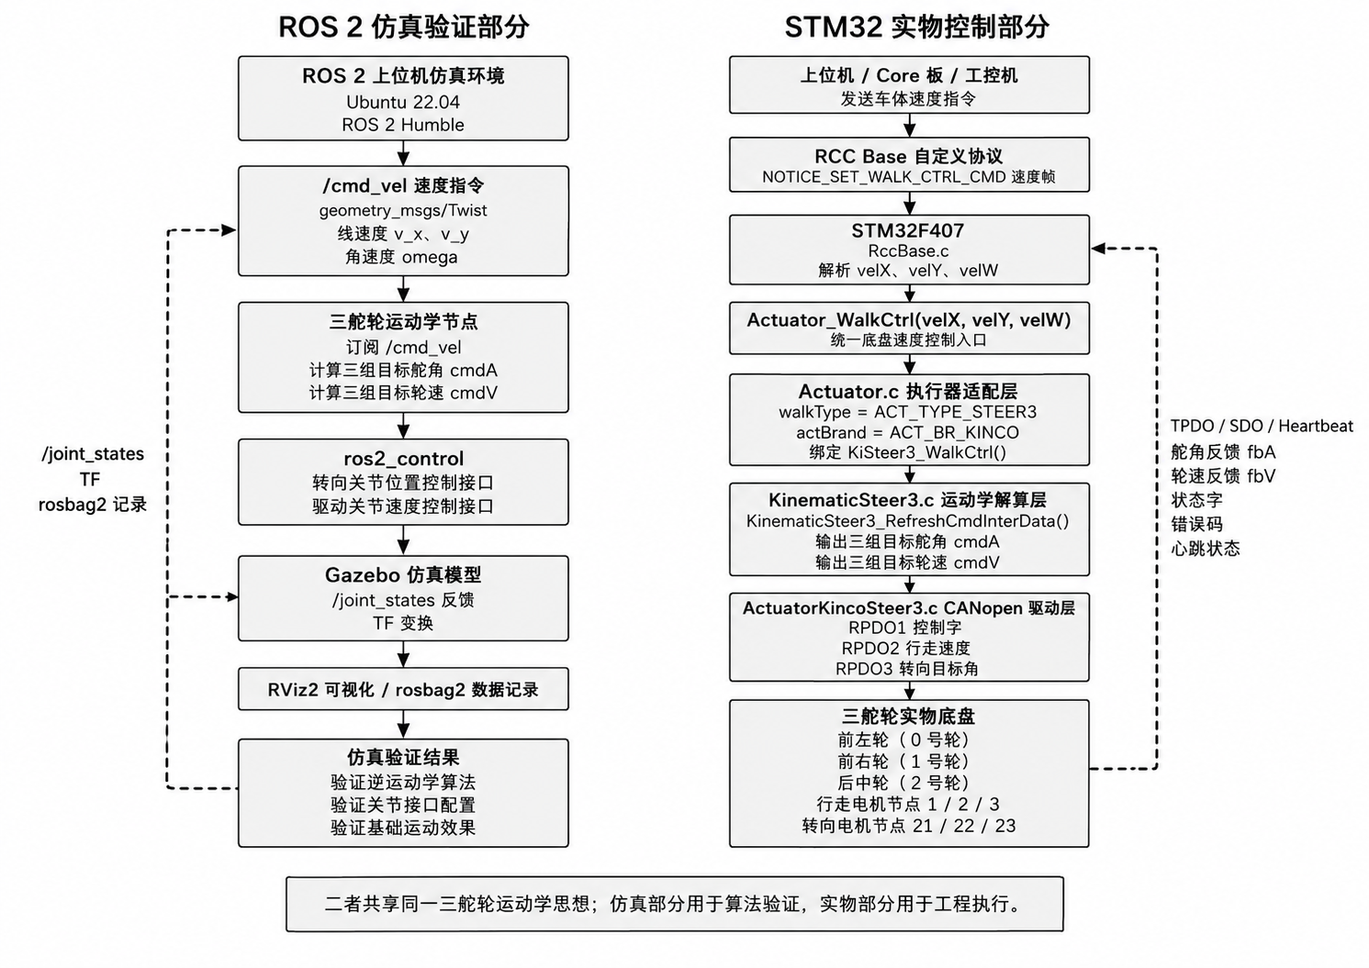
图2-1 三舵轮底盘系统总体架构图
STM32 实物控制部分具有独立的速度命令入口。实物平台中，上位机并不直接控制电机，STM32 也不是直接订阅 ROS 2 的 /cmd_vel；速度指令先由上位机、Core 板或工控机转换为 RCC Base 自定义协议速度帧，再由 STM32 在 RccBase.c 中解析 NOTICE_SET_WALK_CTRL_CMD 命令。解析完成后，程序根据运行模式判断是否执行速度控制：自动模式下直接调用 Actuator_WalkCtrl(velX, velY, velW)；手动模式下若手柄未接管，也允许执行该速度命令；若手柄已接管，则上位机速度命令不直接作用于底盘。
进入 Actuator_WalkCtrl() 后，程序通过 Actuator.c 中的执行器适配层选择具体底盘类型。当配置为三舵轮 Kinco 执行器时，系统进入三舵轮专用控制分支，由该分支完成速度预处理、运动学解算调用、舵角状态判断和 CANopen 命令下发。通过这种适配方式，上层只需调用统一速度控制接口，无需关心底层执行机构是差速轮、双舵轮、三舵轮还是四舵轮，从而提高了程序结构的通用性和可扩展性。
三舵轮运动学解算由 KinematicSteer3.c 完成。该模块根据车体速度 velX、velY、velW 以及三个舵轮的安装坐标和反馈状态，计算各舵轮安装点处的局部速度分量，进而得到目标轮速和目标舵角。CANopen 驱动层由 ActuatorKincoSteer3.c 完成，负责将轮侧线速度换算为行走电机转速，将目标舵角换算为转向电机位置指令，并通过 CANopen PDO 下发至 Kinco 驱动器。
三舵轮实物系统共有 6 个 CANopen 电机节点，其中 1、2、3 为三个行走电机节点，21、22、23 为三个转向电机节点。程序通过 RPDO2 下发行走速度，通过 RPDO3 下发转向目标角，通过 RPDO1 下发伺服控制字，并通过 TPDO、SDO 和 Heartbeat 获取位置、速度、状态字、错误码和心跳状态^{[26-28]}。为便于说明软件层次与代码文件之间的对应关系，表2-2列出了主要模块及其功能。
表2-2 软件层次与代码文件对应关系
层次 | 对应代码文件或接口 | 主要功能
协议与速度接口 | RccBase.c；Actuator_WalkCtrl() | 解析 RCC Base 速度帧，并进入统一底盘速度控制接口
执行器适配层 | Actuator.c | 根据 walkType 和 actBrand 绑定具体初始化、控制和循环处理函数
运动学解算层 | KinematicSteer3.c | 保存三舵轮几何参数，计算目标舵角、轮速和中间速度分量
CANopen 驱动层 | ActuatorKincoSteer3.c | 完成 Kinco 电机节点控制、PDO/SDO 通信、反馈解析和状态处理
实时任务层 | FreeRTOS 任务 | 周期性执行控制、通信、安全检测和状态上报
综合来看，本文将 ROS 2 部分定位为仿真验证平台，将 STM32 部分定位为实物执行控制平台。两部分均以车体速度为上层输入，并围绕同一三舵轮逆运动学模型形成三组舵角命令和三组轮速命令；但仿真部分的执行对象是 Gazebo 中的虚拟关节，实物部分的执行对象是通过 CANopen 连接的 6 个 Kinco 电机驱动器。因此，论文后续表述应始终区分“算法验证链路”和“实物控制链路”，避免将 /cmd_vel 误写为实物 STM32 的直接控制入口。

控制系统功能需求
根据三舵轮底盘的运动特点，控制系统首先需要完成基础全向运动功能。前进与后退工况要求三个舵轮均指向车体 x 轴方向，三组行走电机输出大小一致、方向相同的速度；横向平移工况要求三个舵轮转至车体 y 轴方向附近，底盘在朝向基本不变的情况下完成侧向运动；原地旋转工况要求三个舵轮分别指向绕车体中心旋转所需的切向方向，并通过匹配轮速产生目标角速度。上述三类工况覆盖了三舵轮底盘的基本运动能力，也是检验运动学模型是否正确的基础实验内容。
其次，系统需要具备速度指令处理能力。上位机、遥控器或测试脚本给出的速度命令可能存在突变、抖动或超出安全范围等情况，若直接下发至电机，容易造成机械冲击或底盘突然运动。因此，控制程序需要对 velX、velY 和 velW 进行死区处理、限幅处理和斜坡处理，使实际进入运动学解算的速度更加平滑。对于三舵轮底盘而言，速度平滑不仅影响行走电机，也会影响舵角切换过程中的安全性。
第三，系统需要具备舵角优化和舵角到位判断能力。舵轮不同于麦克纳姆轮，其滚动方向由转向机构决定，而转向机构存在有限转速和机械响应时间。当目标舵角与当前反馈舵角相差较大时，如果立即释放行走轮速度，底盘会沿错误方向运动。为减少舵轮调整时间，控制程序需要在等效舵角之间进行选择，并在必要时配合轮速方向调整。与此同时，程序还需要判断舵角是否到位；若舵角尚未到位，则行走轮速度应保持为 0 或受限值，避免底盘在错误轮向下提前运动。
第四，系统需要具备通信可靠性和状态反馈能力。CANopen 总线上同时连接 6 个电机节点，控制程序需要周期性发送行走速度、转向目标角和伺服控制字，并及时读取位置、速度、状态字、错误码和心跳信息^{[26-28]}。若某个电机节点心跳丢失、状态字异常或反馈数据长时间不更新，系统应进入安全处理流程，避免继续下发可能导致危险运动的速度命令。
第五，系统需要满足调试和数据分析需求。三舵轮底盘的问题往往不是由单一变量造成的，而是速度命令、舵角反馈、轮速反馈和状态切换共同作用的结果。因此，程序应输出足够清晰的调试日志。例如，S3CMD 可用于记录 cmdVx、cmdVy、cmdVw 等车体速度命令，S3LOG 可用于记录各轮 cmdA、cmdV、fbA、fbV 等舵轮状态，RTS 日志可用于记录旋转后直行慢跟随、ready 状态变化和缓启动过程。只有具备这些中间量，才能在出现过冲、冲击或方向异常时准确判断问题来源。
表2-3 控制系统功能需求与实现要点
需求类别 | 具体要求 | 实现要点
基础运动 | 完成前进、横移、斜向移动和原地旋转 | 由 KinematicSteer3.c 将车体速度分解为三组舵角和轮速
速度处理 | 避免速度突变和机械冲击 | 对 velX、velY、velW 进行限幅、死区、斜坡和慢跟随处理
舵角优化 | 缩短舵轮转向时间 | 采用最短转角、目标角翻转和轮速反向策略
安全联锁 | 防止错误舵角下高速行走 | 舵角未到位时清零或限制轮速，等待 ready 条件满足
通信反馈 | 保证电机状态可观测 | 通过 RPDO、TPDO、SDO 和 Heartbeat 完成命令下发与状态读取
调试分析 | 支持实验复盘和问题定位 | 输出 S3CMD、S3LOG、RTS 等关键日志
综合以上需求，本文控制系统并不是单纯完成“速度到轮速”的数学变换，而是需要同时考虑实时执行、通信可靠性、舵角约束、安全联锁和动态切换过程中的速度管理。尤其是在旋转后直行等复杂工况中，如果只关注静态逆运动学正确性，而忽略舵角回零时间和速度释放状态，就可能出现后文所分析的过冲现象。因此，本章提出的功能需求为后续运动学建模、STM32 软件实现和实验分析提供了系统层依据。

接口关系与安全保护策略
在接口关系上，仿真验证部分和实物控制部分不应理解为直接串联关系。ROS 2 中的 /cmd_vel 属于仿真验证入口，主要用于检验运动学算法和关节控制配置^{[19-20]}；实物平台的速度命令则通过 RCC Base 自定义协议进入 STM32。两者的共同点在于上层均采用车体坐标系下的速度量，区别在于仿真部分将命令写入 Gazebo 关节接口，实物部分则经 STM32 软件层逐级转换为 CANopen 电机命令。三舵轮底盘实物控制的接口关系与安全保护链路如图2-2所示。
在实物命令流向上，速度控制命令由 NOTICE_SET_WALK_CTRL_CMD 帧承载，数据区包含 velX、velW 和 velY 三个双精度浮点数，每个速度量占 8 字节，总数据长度为 24 字节。代码中的数据解析顺序为第 0～7 字节对应 velX，即车体 x 方向线速度；第 8～15 字节对应 velW，即车体绕 z 轴角速度；第 16～23 字节对应 velY，即车体 y 方向线速度。解析完成并通过运行模式判断后，速度指令进入 Actuator_WalkCtrl(velX, velY, velW)，随后由执行器适配层选择三舵轮 Kinco 控制分支。
进入三舵轮控制流程后，程序会结合当前速度模式、舵角状态和内部滤波变量，生成实际用于运动学解算的速度。随后，运动学解算模块根据三舵轮安装坐标计算各轮局部速度、目标舵角和目标轮速；CANopen 驱动层将轮侧线速度换算为电机转速，将目标舵角换算为转向电机位置指令，最后通过 CANopen PDO 发送至底层驱动器^{[26-28]}。整个流程体现了从自定义协议速度帧到具体电机节点命令的逐级细化。
在反馈流向上，驱动器通过 TPDO、SDO 或心跳报文返回位置、速度、状态字和错误码等信息^{[26-28]}。转向电机反馈角用于判断舵角是否到位，行走电机反馈速度用于观察轮速响应是否跟随命令，状态字和错误码用于判断电机是否处于使能、故障或异常状态。反馈信息不仅用于闭环保护，也用于实验数据分析。例如，在旋转后直行过冲问题中，正是通过比较目标速度、目标舵角、反馈舵角和行走轮速度释放时刻之间的关系，才能判断过冲主要来自“等待舵角到位期间速度目标继续增长，而 ready 后速度集中释放”的时序问题。

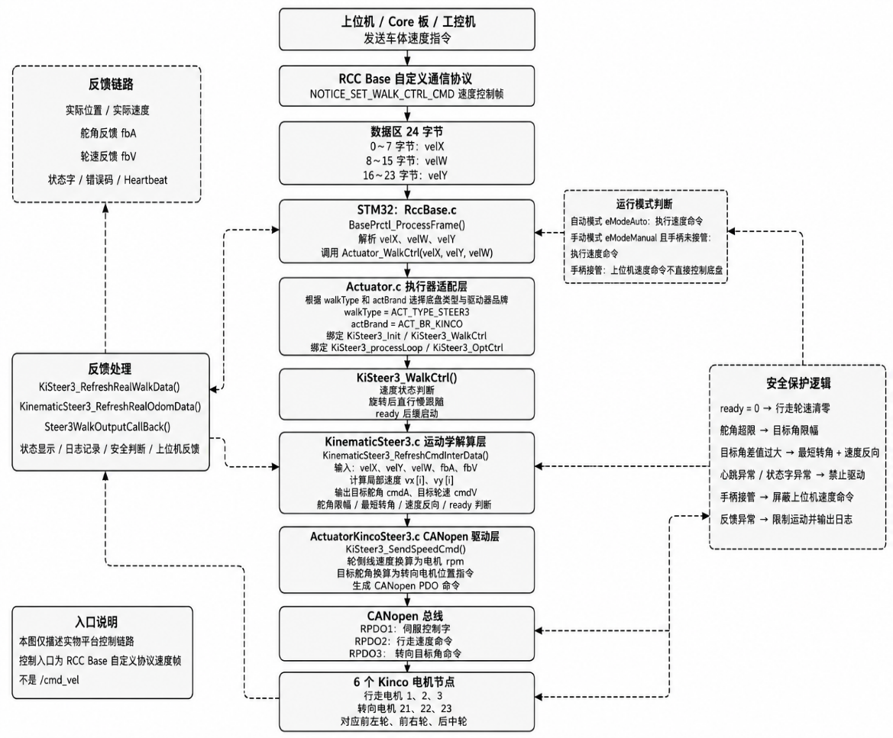
图2-2 三舵轮底盘接口关系与安全保护链路图
安全保护策略主要包括三类。第一类是舵角安全，即当舵角误差超过阈值或舵角尚未 ready 时，行走轮速度不允许直接释放，以防止底盘在错误轮向下运动。第二类是通信安全，即通过心跳和状态反馈判断电机节点是否在线，若节点异常则停止相关控制输出。第三类是速度安全，即通过限幅、斜坡、慢跟随和缓启动策略降低速度突变。对于三舵轮底盘而言，三类安全策略需要协同使用，单独依赖某一类措施往往难以覆盖复杂切换工况。
结合当前 STM32 控制逻辑，系统已经在三舵轮控制入口中加入旋转后直行慢跟随和 ready 后缓启动处理。该逻辑说明，后续章节在讨论改进措施时，不能简单表述为“建议加入速度斜坡冻结和缓启动”，而应区分“已经在代码中实现的处理”和“仍需后续完善的优化方向”。这种表述更符合论文与实际代码一致性的要求，也能体现本文工作的工程实现深度。

小结
总体而言，本章从实物平台组成、系统总体架构、功能需求、接口关系和安全保护策略等方面说明了三舵轮移动底盘控制系统的整体方案。后续第3章将在此基础上进一步推导三舵轮逆运动学模型，并分析舵角优化、角速度约束和动态切换保护逻辑；第4章将说明 ROS 2/Gazebo 仿真平台与 STM32 下位机实现；第5章则结合实物测试日志分析基础运动和旋转后直行等动态切换工况中的实际表现。
此外，本章在表述上强调“实物代码优先”的原则。凡是涉及轮组名称、安装坐标、电机节点号和控制函数名称的内容，均以 STM32 工程中的实际配置为准；仿真模型、论文公式和实验日志分析也应围绕同一套编号关系展开。这样可以降低论文、仿真和实物程序之间的理解偏差，便于后续读者根据本文内容复现实验流程，并进一步定位控制系统在动态切换工况下的误差来源。

三舵轮底盘运动算法分析
本章围绕三舵轮移动底盘的运动学建模与控制算法展开分析。首先建立车体坐标系和三组舵轮安装坐标，明确本文所采用的轮组编号、几何参数和速度变量定义；然后基于平面刚体运动学推导由车体速度指令到各舵轮局部速度、目标舵角和驱动轮速度的逆运动学关系；随后结合典型运动工况分析前进、横移和原地旋转条件下的理论输出规律；进一步结合 STM32 下位机程序，分析舵轮最近角优化、轮速反向、舵角机械约束和角速度修正方法；最后讨论舵角就绪判断与旋转后直行过冲抑制逻辑。本章最后设置小结，对三舵轮运动算法的组成和作用进行归纳。

坐标系与几何参数定义
三舵轮移动底盘的运动学建模与控制算法均以车体坐标系为基础。轮式移动机器人运动学建模通常需要根据车体速度、轮组安装位置和轮地速度约束建立速度映射关系^{[3-5]}。建立车体坐标系 O_{b}-x_{b} y_{b} z_{b}，坐标原点O_{b}位于底盘几何中心， $x_{b}$轴指向车体前方，$y_{b}$轴指向车体左侧，$z_{b}$轴垂直地面向上。上层输入的速度指令记为${(v}_{x,}v_{y},ω)$，其中$v_{x}$为车体$x_{b}$方向线速度，单位为 m/s；$v_{y}$为车体$y_{b}$方向线速度，单位为 m/s；$ω$为绕$z_{b}$轴的角速度，单位为 rad/s。
控制程序以 TSWWS_NUM=3 作为三舵轮控制对象的数量配置，三只舵轮分别对应 0 号前左轮、1 号前右轮和 2 号后轮。KiSteer3_Init() 函数通过 $SteerXParams_t$ 结构体配置三舵轮运动学参数，其中 $wheelX$=0.49 m，$wheelY$=0.40 m，angleOffset[0]、angleOffset[1]、angleOffset[2] 均为 0；舵角就绪速度阈值 steerReadySpeedLimit为0.005 m/s，低速舵角容差 steerReadyLowAngleTolerance为0.051rad，高速舵角容差 steerReadyHighAngleTolerance为0.57 rad；舵角机械约束范围为 −2.2 rad 至 2.2 rad。
KinematicSteer3_Configure() 函数根据 $wheelX$ 和 $wheelY$ 生成三只舵轮相对于车体中心的安装坐标，其关系为
 | $$\left\{\begin{matrix}x_{0}=\frac{wheelX}{2}, y_{0}=\frac{wheelY}{2} \\ x_{1}=\frac{wheelX}{2}, y_{1}=-\frac{wheelY}{2} \\ x_{2}=-\frac{wheelX}{2}, y_{2}=0\end{matrix}\right.$$ | （3-1）
式中，$x_{i}$、$y_{i}$ 分别为第 $i$个舵轮安装点相对于车体坐标系原点的坐标，单位为 m；$wheelX$为底盘前后方向几何参数，单位为 m；$wheelY$为底盘左右方向几何参数，单位为 m。
将$wheelX$=0.49 m、$wheelY$=0.40 m代入式（3-1）后，可得到表3-1所示的三舵轮安装坐标。

表3-1 三舵轮安装坐标参数
舵轮 | $x_{i}$/m | $y_{i}$/m | 说明
前左轮（0号） | 0.245000 | 0.200000 | 位于车体前左侧
前右轮（1号） | 0.245000 | -0.200000 | 位于车体前右侧
后轮（2号） | -0.245000 | 0.000000 | 位于车体后方中部
上述坐标与 STM32 控制程序中的“前左、前右、后中”三舵轮布局一致，后续逆运动学分解、舵角优化、角速度约束和旋转后直行速度平滑分析均以该真实坐标配置为基础。

三舵轮逆运动学分解算法
三舵轮逆运动学分解主要在 KinematicSteer3_RefreshCmdInterData() 中完成。该函数并不直接完成底盘整体运动控制，而是将车体速度指令${(v}_{x,}v_{y},ω)$转换为三只舵轮各自的行走速度和目标转向角。该处理方式与轮式移动机器人运动学建模以及可转向轮式平台通过局部速度矢量确定轮速和轮向的基本思路一致^{[4][12][13]}。
对于第$i$个舵轮，其安装点处的局部速度可以由车体平动速度和绕车体中心的旋转速度叠加得到。为避免与车体速度$v_{x}$、$v_{y}$混淆，本文将第$i$个舵轮安装点处沿$x_{b}$方向和 $y_{b}$方向的局部速度分量分别记为$u_{i}$和$q_{i}$，则有：
 | $$u_{i}=v_{x}-ωy_{i}, q_{i}=v_{y}+ωx_{i}$$ | （3-2）
式中，$u_{i}$为第 $i$ 个舵轮安装点沿车体 $x_{b}$ 方向的速度分量，单位为 m/s；q_{i}为第$i$个舵轮安装点沿车体 $y_{b}$ 方向的速度分量，单位为 m/s；、$y_{i}$ 为第 $i$个舵轮安装坐标，单位为 m；$v_{x}$、$v_{y}$分别为车体$x_{b}$、$y_{b}$方向速度，单位为 m/s；$ω$ 为车体角速度，单位为 rad/s。
式（3-2）对应源码中的 vx[i] = velX - y[i] * velW 和 vy[i] = velY + x[i] * velW。由于源码中的 vx[i]、vy[i] 表示舵轮局部速度分量，而论文中的 $v_{x}$、$v_{y}$ 表示车体速度分量，因此本文使用 $u_{i}$、$q_{i}$ 表示舵轮局部速度，以保持符号含义清晰。
将三只舵轮的局部速度统一写成矩阵形式，可得
 | $$\left[\begin{matrix}u_{0} \\ q_{0} \\ u_{1} \\ q_{1} \\ u_{2} \\ q_{2}\end{matrix}\right]=\left[\begin{matrix}1 & 0 & -y_{0} \\ 0 & 1 & x_{0} \\ 1 & 0 & -y_{1} \\ 0 & 1 & x_{1} \\ 1 & 0 & -y_{2} \\ 0 & 1 & x_{2}\end{matrix}\right]\left[\begin{matrix}v_{x} \\ v_{y} \\ ω\end{matrix}\right]$$ | （3-3）
代入表3-1中的三舵轮安装坐标后，速度分配矩阵为
 | $$\left[\begin{matrix}u_{0} \\ q_{0} \\ u_{1} \\ q_{1} \\ u_{2} \\ q_{2}\end{matrix}\right]=\left[\begin{matrix}1 & 0 & -0.200 \\ 0 & 1 & 0.245 \\ 1 & 0 & 0.200 \\ 0 & 1 & 0.245 \\ 1 & 0 & 0 \\ 0 & 1 & -0.245\end{matrix}\right]\left[\begin{matrix}v_{x} \\ v_{y} \\ ω\end{matrix}\right]$$ | （3-4）
在得到各舵轮安装点处的局部速度分量后，程序通过局部速度矢量的模长计算轮侧目标线速度，通过局部速度矢量方向计算目标舵角。其数学形式为
 | $$v_{i}=\sqrt{u_{i}^{2}+q_{i}^{2}}$$ | （3-5）
 | $$a_{i}=atan2\left(q_{i},u_{i}\right)-δ_{i}$$ | （3-6）
式中，v_{i} 为第 $i$ 个舵轮轮侧目标线速度，单位为 m/s；a_{i} 为第$i$个舵轮目标转向角，单位为 rad；δ_{i} 为第$i$个舵轮零位偏置角，当前程序中 δ_{i}=0；$atan2⁡(⋅)$用于根据局部速度矢量确定目标方向角。
在实际程序中，轮侧目标线速度由 hypot() 计算，目标舵角由 atan2() 计算，并通过角度归一化函数限制在 $\left[-π,π\right]$范围内。因此，控制程序中的基础逆运动学算法可以概括为：首先由车体速度计算各舵轮安装点处的局部速度分量，再根据局部速度矢量的模长和方向得到对应的轮侧速度与目标舵角。该部分主要完成运动学分解，不包含独立的 PID 控制器设计。

典型工况算法输出分析
为验证三舵轮逆运动学分解与代码输出之间的一致性，可将前进、横移和原地旋转三类典型输入代入式（3-2）至式（3-6）进行分析。该部分主要用于说明运动学模型在典型工况下的理论输出规律，实物速度响应和过冲现象将在后续实验章节中进一步分析。
当底盘执行纯前进运动时，有式（3-7）。将式（3-7）代入式（3-2）可得式（3-8），进一步得到各舵轮目标速度和目标舵角，如式（3-9）所示。由式（3-9）可知，前进运动时三个舵轮目标舵角均接近零位，三组行走轮速度大小一致。该结果与三舵轮底盘前进运动时三个轮组均沿车体前方滚动的物理过程一致。
 | $$v_{x}>0, v_{y}=0, ω=0$$ | （3-7）
 | $$u_{i}=v_{x}, q_{i}=0$$ | （3-8）
 | $$v_{i}=\left|v_{x}\right|, a_{i}=0$$ | （3-9）
当底盘执行纯横移运动时，有式（3-10）。将式（3-10）代入式（3-2）可得式（3-11），进一步得到各舵轮目标速度和目标舵角，如式（3-12）所示。由式（3-12）可知，横移运动时三个舵轮理论上均应转至 π/2 附近，三组行走轮速度大小一致。该结果说明，在不考虑舵角响应时间和机械误差的情况下，三舵轮底盘可以通过三个舵轮统一侧向滚动实现横向平移。
 | $$v_{x}=0, v_{y}>0, ω=0$$ | （3-10）
 | $$u_{i}=0, q_{i}=v_{y}$$ | （3-11）
 | $$v_{i}=\left|v_{y}\right|, a_{i}=\frac{π}{2}$$ | （3-12）
当底盘执行原地旋转运动时，有式（3-13）。将式（3-13）代入式（3-2）可得式（3-14），此时各舵轮目标舵角可表示为式（3-15）。当 ω>0 时，将表3-1中的安装坐标代入式（3-15），可分别得到前左轮、前右轮和后中轮的原始舵角，如式（3-16）至式（3-18）所示。由式（3-16）至式（3-18）可知，原地旋转工况下三只舵轮并不会指向同一方向，而是分别指向绕车体中心旋转所需的切向方向。由于舵轮滚动方向具有等效性，后续最近角优化会将部分目标角转换为等效补角，并同步对行走轮速度取反。因此，实物日志中出现的不同舵角，是由真实安装坐标下的几何分解和补角反向策略共同得到的结果，并不是另行假设的舵轮模型。
 | $$v_{x}=0, v_{y}=0, ω≠0$$ | （3-13）
 | $$u_{i}=-ωy_{i}, q_{i}=ωx_{i}$$ | （3-14）
 | $$a_{i}=atan2\left(ωx_{i},-ωy_{i}\right)$$ | （3-15）
 | $$a_{0}=atan2\left(0.245ω,-0.200ω\right)≈129.23°$$ | （3-16）
 | $$a_{1}=atan2\left(0.245ω,0.200ω\right)≈50.77°$$ | （3-17）
 | $$a_{1}=atan2\left(-0.245ω,0\right)≈-90°$$ | （3-18）

舵轮最近角优化与角速度约束算法
由式（3-6）得到的目标舵角只是几何目标角。对于舵轮机构而言，轮组滚动方向具有 ${180}^{∘}$等效性，即目标角 $a_{i}$与补角 $a_{i}+π$可以表示相同的轮地速度方向，但选择补角时需要将行走轮速度取反。对于可转向轮式底盘，舵角连续性和转向时间会直接影响速度响应与运动平稳性^{[12-13]}。因此，实际控制程序需要在等效目标角中选择转向距离更短的方案。
设第 i 个舵轮当前反馈角为当前舵角，则舵轮在原始目标角与等效补角之间存在两组候选解。两个候选舵角可表示为式（3-19）和式（3-20），与两个候选舵角对应的轮侧速度可表示为式（3-21）和式（3-22）。其中，式（3-19）和式（3-21）对应原始目标角方案；式（3-20）和式（3-22）对应等效补角方案，此时需要通过行走速度取反保证轮地速度方向与原目标方向一致。
 | $$a_{i,1}=a_{i}$$ | （3-19）
 | $$a_{i,2}=wrap\left(a_{i}+π\right)$$ | （3-20）
 | $$v_{i,1}=v_{i}$$ | （3-21）
 | $$v_{i,2}=-v_{i}$$ | （3-22）
在候选角中，程序选择与当前反馈舵角差值更小且满足机械约束的目标角。其数学形式可表示为
 | $$a_{i}^{*}=arg\min_{\left(a∈C_{i}\right)}\left|wrap\left(a-θ_{i}\right)\right|$$ | （3-23）
式中，$a_{i}^{*}$ 为优化后的目标舵角，单位为 rad；$θ_{i}$ 为第 $i$个舵轮当前反馈舵角，单位为 rad；$C_{i}$ 为满足机械约束的候选角集合。
结合当前 STM32 初始化参数，舵角机械约束范围为
 | $$a_{min}≤a_{i}^{*}≤a_{max},$$ | （3-24）
其中，
 | $$a_{min}=-2.2rad，a_{max}=2.2rad$$ | （3-25）
因此，最近角优化并不是在所有数学等效角中任意选择，而是在满足转向机构机械可达范围的候选角中进行选择。该逻辑对应源码中的最近角优化处理，能够在不改变期望轮地速度方向的前提下缩短舵轮转向时间。
当目标舵角超出机械范围时，若直接将舵角裁剪到边界值，局部速度方向将与期望舵角不一致，可能导致运动学输出与实际轮向不匹配。因此，源码不是简单裁剪舵角后继续下发，而是通过 reverseSolveOmega() 反求当前舵角限制下允许的车体角速度，并使用修正后的角速度重新进行运动学计算。
由第 i 个舵轮局部速度方向与目标舵角一致可得
 | $$\tan{ϕ_{i}}=\frac{v_{y}+x_{i}ω}{v_{x}-y_{i}ω}$$ | （3-26）
式中，$ϕ_{i}$ 为考虑舵角零位偏置后的轮侧方向角，单位为 rad。
对式（3-26）进行整理，可得当前舵角限制下允许的车体角速度为
 | $$ω_{i}^{allow}=\frac{v_{y}-v_{x}\tan{ϕ_{i}}}{-y_{i}\tan{ϕ_{i}}-x_{i}}$$ | （3-27）
式中，$ω_{i}^{allow}$ 为第 $i$个舵轮在当前舵角限制下允许的车体角速度，单位为 rad/s。
如果多个舵轮均出现目标舵角超限，程序选择绝对值更小的允许角速度作为修正后的车体角速度，并重新执行局部速度和舵角计算。该过程最多循环若干次，以使后续目标舵角尽量满足机械约束。由此可知，源码中的舵角限制不是简单的角度截断，而是在舵角受限时对车体角速度进行自适应修正，使最终目标舵角与转向机构机械范围保持一致。

舵角就绪与旋转后过冲抑制算法
三舵轮底盘由旋转状态切换至直行状态时，舵轮目标角度和行走速度会同时发生变化。如果直接将上层速度指令输入运动学分解模块，可能会因舵轮角度调整滞后、车体惯性和速度指令变化而产生短时冲击、摆动或过冲。源码并未通过单独增加传统 PID 控制器来处理该问题，而是在 KiSteer3_WalkCtrl() 中加入旋转后直行速度平滑处理，并在 KinematicSteer3.c 中结合舵角 ready 状态进行行走速度门控。
由于舵轮的滚动方向由转向机构决定，当目标舵角与实际反馈舵角差值较大时，若直接释放行走轮速度，底盘会沿错误方向运动。因此，控制程序需要在释放行走速度前判断舵角是否到位。设第 i 个舵轮的舵角误差为式（3-28），舵角误差由优化后的目标舵角与反馈舵角之间的差值确定。源码根据当前轮侧反馈速度选择不同的舵角误差容差，其表达式如式（3-29）至式（3-31）所示。当第 i 个舵轮的舵角误差小于对应容差时，该舵轮满足 ready 条件，如式（3-32）所示；当所有舵轮均满足 ready 条件时，整体 ready 状态为 1，否则整体 ready 状态为 0，如式（3-33）所示。若整体 ready 状态为 0，则行走轮速度不允许直接释放，如式（3-34）所示。
 | $$e_{i}=\left|{wrap(a}_{i}^{*}-θ_{i})\right|$$ | （3-28）
 | $$ε_{i}=\left\{\begin{aligned}ε_{low}, \left|v_{i}^{fb}\right|<v_{s} \\ ε_{high}, \left|v_{i}^{fb}\right|≥v_{s}\end{aligned}\right.$$ | （3-29）
 | $$v_{S}=0.005m/s$$ | （3-30）
 | $$ε_{low}=0.051rad，ε_{high}=0.57rad$$ | （3-31）
 | $${ready}_{i}=\left\{\begin{aligned}1, e_{i}≤ε_{i} \\ 0, e_{i}>ε_{i}\end{aligned}\right.$$ | （3-32）
 | $$ready=\prod_{i=0}^{2}{{ready}_{i}}$$ | （3-33）
 | $$v_{i}^{cmd}=0$$ | （3-34）
该策略体现了“先转向后行走”的保护思想，可避免舵轮方向尚未调整到目标角附近时底盘提前沿错误方向移动。但仅依靠舵角未就绪时清零行走轮速度仍可能带来新的问题。以旋转后直行为例，旋转结束后三个舵轮需要从旋转工况对应的切向角度回到直行零位。在舵角尚未 ready 的等待阶段，行走轮速度被限制，但上层前进速度指令可能仍按照斜坡持续增大。当舵角满足 ready 条件后，若直接释放已经增大的速度命令，底盘会在短时间内获得较大初速度，从而产生前冲或过冲现象。
因此，旋转后直行过冲抑制的关键不在于改变逆运动学模型，而在于对进入运动学解算前的速度指令进行状态相关的平滑处理。KiSteer3_WalkCtrl() 通过上一控制周期角速度和当前速度指令识别“旋转结束后切换为直行”的过渡状态，其主要触发条件如式（3-35）至式（3-38）所示，相关阈值参数如式（3-39）和式（3-40）所示。
 | $$\left|ω_{k-1}\right|>ω_{last}$$ | （3-35）
 | $$\left|ω_{k}\right|<ω_{cur}$$ | （3-36）
 | $$\left|v_{x,k}\right|>v_{x,min}$$ | （3-37）
 | $$\left|v_{y,k}\right|<v_{y,max}$$ | （3-38）
 | $$ω_{last}=0.08rad/s, ω_{cur}=0.04rad/s$$ | （3-39）
 | $$v_{x,min}=0.005 m/s, v_{y,max}=0.06m/s$$ | （3-40）
式中：$ω_{k-1}$ 为上一控制周期角速度，单位为 rad/s；$ω_{k}$ 为当前控制周期角速度，单位为 rad/s；$v_{x,k}$、$v_{y,k}$ 分别为当前控制周期输入的 $x_{b}$方向和 $y_{b}$方向线速度，单位为 m/s；$ω_{last}$ 为上一周期角速度判断阈值，取 0.08 rad/s；$ω_{cur}$ 为当前周期角速度判断阈值，取 0.04 rad/s；$v_{x,min}$ 为前向速度判断阈值，取 0.005 m/s；$v_{y,max}$ 为横向速度判断阈值，取 0.06 m/s。式（3-35）至式（3-38）共同用于识别底盘由明显旋转状态切换为以 $x_{b}$方向为主的直行状态。
进入旋转后直行慢跟随状态后，源码不直接使用原始 $v_{x}$、$v_{y}$，而是通过内部滤波变量逐步逼近目标速度。限幅函数、滤波速度的离散更新关系以及实际进入 $KinematicSteer3_RefreshCmdInterData()$的速度分别如式（3-41）至式（3-45）所示。其中，$v_{x,f}$、$v_{y,f}$ 分别对应源码中的 $s_filtVx$和 $s_filtVy$，用于表示滤波后的前向速度和横向速度。
 | $$sat\left(e,Δ\right)=\left\{\begin{aligned}Δ, e>Δ \\ e, \left|e\right|≤Δ \\ -Δ, e<-Δ\end{aligned}\right.$$ | （3-41）
 | $$v_{x,f}\left(k\right)=v_{x,f}\left(k-1\right)+sat\left(v_{x}\left(k\right)-v_{x,f}\left(k-1\right),Δv_{x}\right)$$ | （3-42）
 | $$v_{y,f}\left(k\right)=v_{y,f}\left(k-1\right)+sat\left(v_{y}\left(k\right)-v_{y,f}\left(k-1\right),Δv_{y}\right)$$ | （3-43）
 | $$Δv_{x}=0.005m/s, Δv_{y}=0.025m/s$$ | （3-44）
 | $$v_{x}^{use}=v_{x,f}, v_{y}^{use}=v_{y,f}$$ | （3-45）
式中：$sat(e,Δ)$ 为限幅函数；$e$ 为目标速度与当前滤波速度之间的差值，单位为 m/s；$Δ$ 为单个控制周期允许的最大速度变化量，单位为 m/s；$Δv_{x}$、$Δv_{y}$ 分别为前向速度和横向速度在单个控制周期内允许的最大变化量，取值分别为 0.005 m/s 和 0.025 m/s；$v_{x}(k)$、$v_{y}(k)$ 分别为第 $k$个控制周期的原始输入速度，单位为 m/s；$v_{x,f}(k)$、$v_{y,f}(k)$ 分别为第 $k$个控制周期滤波后的前向速度和横向速度，单位为 m/s；$v_{x}^{use}$、$v_{y}^{use}$ 分别为实际进入运动学解算的前向速度和横向速度，单位为 m/s。经过式（3-42）和式（3-43）处理后，实际进入运动学解算的速度不再是原始输入速度，而是滤波后的速度。该处理可以避免舵角等待阶段速度目标持续累积，并使底盘从旋转状态平滑过渡到直行状态。当滤波速度逐步接近目标速度后，代码退出慢跟随状态，恢复使用正常速度指令。
源码还结合舵角就绪状态设置二次速度斜坡。当舵轮状态由未就绪变为已就绪时，程序通过式（3-46）识别 ready 上升沿，并设置 $s_postReadyRamp$，使刚就位后的速度不是瞬间恢复，而是在短时间内使用更小步长缓慢上升。缓启动阶段速度步长和缓启动持续条件分别如式（3-47）和式（3-48）所示。
 | $$ready\left(k-1\right)=0, ready\left(k\right)=1$$ | （3-46）
 | $$Δv_{soft}=k_{s}Δv$$ | （3-47）
 | $$k_{s}=0.3$$ | （3-48）
式中：$ready(k)$ 为第 $k$个控制周期的舵角就绪状态；$ready(k-1)$ 为上一控制周期的舵角就绪状态；$s_postReadyRamp$ 为舵角 ready 后缓启动状态标志；$Δv$ 为正常阶段单周期速度步长；$Δv_{soft}$ 为缓启动阶段单周期速度步长；$STEER3_POST_RAMP_SOFT_SCALE$ 为缓启动阶段速度步长缩放系数；$STEER3_POST_RAMP_SOFT_TICKS$ 为缓启动持续周期数。通过式（3-46）至式（3-48），程序能够在舵角刚满足 ready 条件后的若干控制周期内采用较小速度步长，使轮速释放过程更加平缓。
因此，旋转后直行过冲抑制逻辑可以概括为：当舵角未到位时，暂停或限制行走轮速度释放；当检测到底盘由旋转状态切换为直行状态时，通过 $s_filtVx$、$s_filtVy$ 对 $v_{x}$、$v_{y}$ 进行限步长跟踪；当舵角刚满足 ready 条件后，再通过 $s_postReadyRamp$对速度释放过程进行短时间缓升。该方法能够降低舵角回正后速度集中释放造成的机械冲击和底盘过冲，提高三舵轮移动平台在旋转—直行切换过程中的运动平稳性。

小结
综上，控制程序中的三舵轮运动算法由真实安装坐标下的逆运动学分解、最近角优化与速度反向、舵角限幅与角速度反解、舵角 ready 门控、旋转后直行速度平滑和 ready 后二次斜坡共同构成。其中，过冲抑制部分位于 KiSteer3_WalkCtrl() 函数的速度预处理阶段，经过平滑处理后的速度才进入 KinematicSteer3_RefreshCmdInterData() 函数。因此，该方法应理解为运动学分解前的速度斜坡限幅与状态切换保护，而不是新的底盘运动学模型或传统闭环 PID 控制器。

ROS 2 仿真平台与 STM32 下位机实现
本章围绕 ROS 2/Gazebo 仿真平台搭建与 STM32 下位机实现关系展开说明。首先介绍基于 Ubuntu 22.04、ROS 2 Humble、Gazebo、RViz2、ros2_control 和 rosbag2 构建三舵轮移动底盘仿真环境的过程；然后说明仿真控制链路中 /cmd_vel、三舵轮运动学节点、舵向位置接口、驱动轮速度接口和 Gazebo 虚拟关节之间的关系；随后给出前进、横移和原地旋转三类典型仿真工况的数据采集方法和理论输出特征，并结合仿真曲线分析运动学节点的命令输出规律；最后说明 ROS 2/Gazebo 仿真平台与 STM32 实物下位机之间的对应关系和区别。本章最后设置小结，对仿真平台的验证作用及其与实物控制链路的边界进行归纳。

ROS 2/Gazebo 仿真平台搭建
为在实物调试前验证三舵轮底盘运动学解算结果和轮端命令输出规律，本文基于 Ubuntu 22.04、ROS 2 Humble、Gazebo、RViz2、ros2_control 和 rosbag2 搭建仿真平台^{[19-22]}。仿真模型采用抽象化三舵轮底盘外形，仅保留车体、三组舵轮模块、关节连接和必要惯性参数，不体现企业实物平台外壳、布线和专有结构细节。该处理方式既能够满足仿真验证需求，也能够避免将实物产品外观直接用于论文展示。
仿真环境中，机器人模型被加载到 Gazebo 平面世界内，地面网格用于观察底盘运动方向和位姿变化。三舵轮移动底盘的 Gazebo 仿真页面如图4-1所示。图中蓝色车体为抽象底盘模型，三组黑色圆柱体表示驱动轮模块，红、绿、蓝三条坐标轴用于辅助判断模型姿态和运动方向。
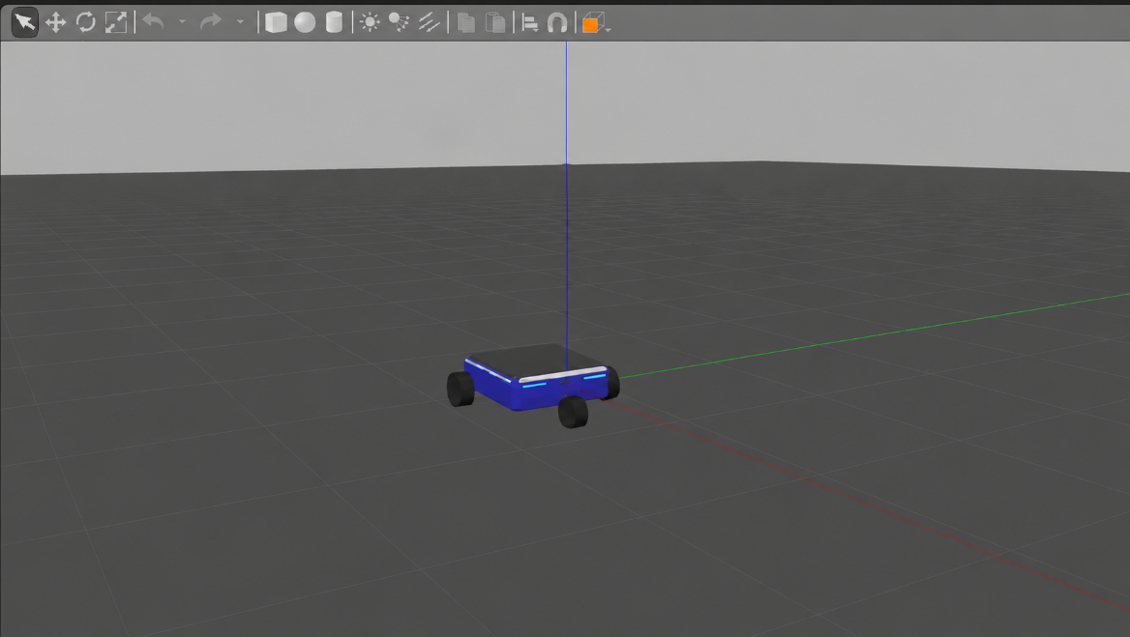
图4-1 Gazebo 中三舵轮移动底盘仿真模型
需要说明的是，对三舵轮逆运动学算法、车体速度到轮端命令的分解关系以及基础运动方向进行预验证，并不用于直接评价实物底盘的轨迹精度。实物平台还受到舵角零位、驱动器响应、轮地接触、通信周期和机械装配误差等因素影响，因此仿真结果应作为实物测试前的控制逻辑检查依据。实物平台的速度命令仍由上位机、Core 板或工控机转换为 RCC Base 自定义协议后发送至 STM32，下位机再完成实际电机控制。

ros2_control 与 Gazebo 控制链路
仿真控制链路以 /cmd_vel 为输入，速度指令包含车体坐标系下的 $v_{x}$、$v_{y}$ 和 $ω$。三舵轮运动学节点订阅该指令后，按照第3章建立的逆运动学关系计算三组舵角命令和三组驱动轮速度命令。舵向关节采用位置控制接口，驱动轮关节采用速度控制接口，控制器管理器按设定周期读取仿真关节状态、更新控制器并写入新的关节命令。
仿真控制链路可概括为：上层速度指令 /cmd_vel → 三舵轮运动学节点 → 舵向位置接口与驱动轮速度接口 → ros2_control 控制器管理器 → Gazebo 虚拟关节响应 → /joint_states 反馈与 rosbag2 数据记录。在该链路中，Gazebo 插件相当于仿真硬件抽象层，能够接收控制器写入的关节命令，并返回 /joint_states 等反馈数据；ros2_control 则为控制器与硬件接口之间提供统一抽象^{[20-21]}。RViz2 用于观察坐标系和关节姿态，rosbag2 用于记录速度指令、舵角命令和轮速命令等话题数据。
仿真平台各组成部分及作用如表4-1所示。
表4-1 ROS 2/Gazebo 仿真平台组成及作用
组成部分 | 主要对象 | 作用
机器人描述模型 | 车体、三组舵轮、关节和惯性参数 | 建立三舵轮底盘的可视化和物理仿真对象
运动学节点 | /cmd_vel、舵角命令、轮速命令 | 将车体速度分解为三组舵轮目标角和驱动轮速度
ros2_control | 控制器管理器、位置接口、速度接口 | 统一管理舵向关节位置控制和驱动轮速度控制
Gazebo | 仿真世界、虚拟关节和物理引擎 | 根据关节命令更新底盘运动状态
RViz2 与 rosbag2 | TF、/joint_states、命令话题 | 完成可视化观察和数据记录分析
通过该仿真链路，可以在实物运行前检查三个方面的问题：第一，舵轮安装坐标和运动学公式是否能够得到符合预期的舵角与轮速输出；第二，速度指令、舵角命令和驱动轮速度命令之间是否具有符合三舵轮运动学的对应关系；第三，仿真节点能否完成从 /cmd_vel 输入到舵角、轮速命令输出及数据记录的基本流程。本文仿真验证重点在于运动学分解结果和命令输出规律，而不是对 ros2_control 硬件接口配置进行单独测试。

仿真数据采集与工况设置
为使仿真验证过程具有可复盘性，本文使用 rosbag2 记录速度指令、舵角命令和驱动轮角速度命令，并将记录数据绘制为时间曲线^{[22]}。第四章选取前进、横移和原地旋转三个典型仿真工况进行说明。三个工况与第3章典型运动工况算法输出分析相对应，用于检查仿真平台中速度输入、舵角命令和驱动轮速度命令是否符合理论规律。
其中，前进和横移工况用于验证纯平移输入下三组舵角与驱动轮速度的一致性；原地旋转工况用于验证角速度输入下三组舵轮是否能够形成绕车体中心转动所需的切向滚动方向。仿真工况设置如表4-2所示
表4-2 仿真工况设置与理论输出特征
工况 | 速度输入特征 | 理论舵角特征 | 理论轮速特征
前进 | $v_{x}$​=0.50 m/s，$v_{y}=0$，$ω=0$ | 三组舵角均接近 0 rad | 三组驱动轮角速度大小一致
横移 | $v_{x}$=0，$v_{y}$=0.50 m/s，$ω$ =0 | 三组舵角均接近 π/2 rad | 三组驱动轮角速度大小一致
原地旋转 | $v_{x}$=0，$v_{y}$=0，$ω$为非零常值 | 三组舵角分别指向绕车体中心旋转的切向方向 | 三组驱动轮角速度按安装半径和方向分配
由于仿真数据来自关节命令和 Gazebo 模型响应，本章分析重点是验证运动学分解是否正确，而不是评价实物底盘的轨迹精度。前进、横移和原地旋转三个数据包均记录了速度指令、舵角命令和驱动轮角速度命令曲线，可从车体速度输入、舵角命令输出和驱动轮角速度命令输出三个层面检查运动学分解是否符合预期。实物平台还受到舵角零位、轮胎接触、地面摩擦、驱动器响应和速度斜坡等因素影响，因此仿真结果应作为实物测试前的预验证依据。

前进工况仿真数据分析
前进工况设置为车体前向速度 $v_{x}=0.50 m/s$，横向速度 $v_{y}=0$，角速度 $ω=0$。按照第3章逆运动学关系，三个舵轮安装点处的局部速度均沿车体 $x_{b}$轴方向，因此三组舵角命令应保持在 $0 rad$附近，三组驱动轮角速度命令应基本重合。前进工况速度指令曲线如图4-2所示。
由图4-2可见，在约 4.0 s 至 11.0 s 的记录区间内，$v_{x}$ 基本保持在 $0.50m/s$，$v_{y}$ 和 $ω$均接近 0，说明该数据段对应纯前向平移输入。由于没有横向速度和角速度输入，后续舵角命令应保持零位，驱动轮速度应体现三轮同步特征。
前进工况舵角命令曲线如图4-3所示。三条舵角命令曲线在记录区间内基本重合，数值保持在 $0 rad$附近，符合前进运动中三个舵轮均指向车体前方的理论要求。
前进工况驱动轮角速度命令曲线如图4-4所示。三组驱动轮角速度命令基本重合，数值约为 $-7.14 rad/s$。负号主要来自仿真模型驱动关节轴方向与坐标约定，并不表示运动学解算方向错误。
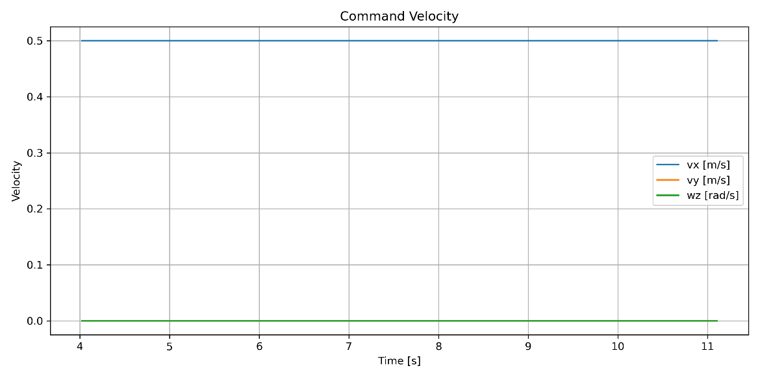
图4-2 前进工况速度指令曲线
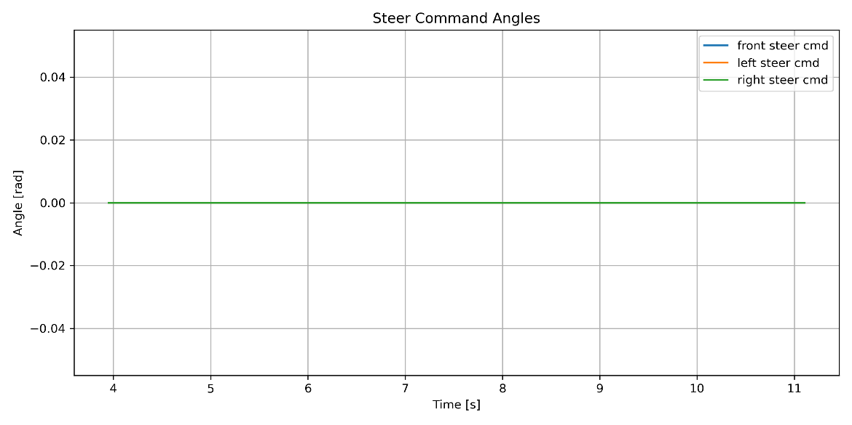
图4-3 前进工况舵角命令曲线
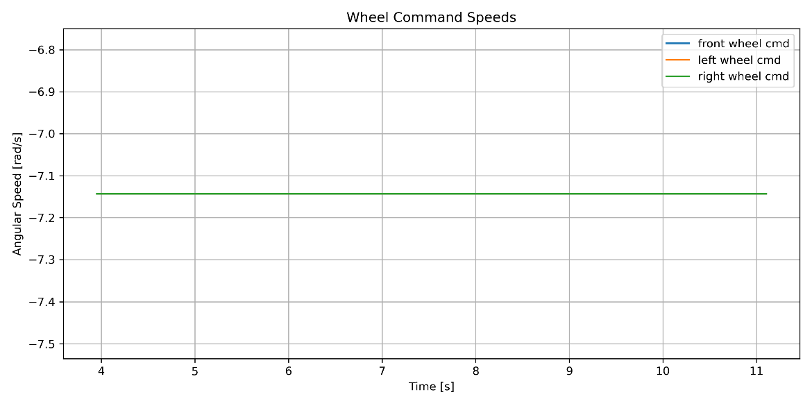
图4-4 前进工况驱动轮角速度命令曲线
综合图4-2至图4-4可知，在纯前进输入下，运动学节点输出的舵角命令和驱动轮角速度命令与理论分析一致，说明车体前向速度能够被正确分解为三组零位舵角命令和同步驱动轮角速度命令。

横移工况仿真数据分析
横移工况设置为车体横向速度 $v_{y}=0.50 m/s$，前向速度 $v_{x}=0$，角速度 $ω=0$。按照三舵轮运动学关系，三个舵轮的局部速度方向均应沿车体 $y_{b}$方向，因此三组舵角理论上应接近 $π/2 rad$，三组驱动轮速度大小应一致。横移工况速度指令曲线如图4-5所示。
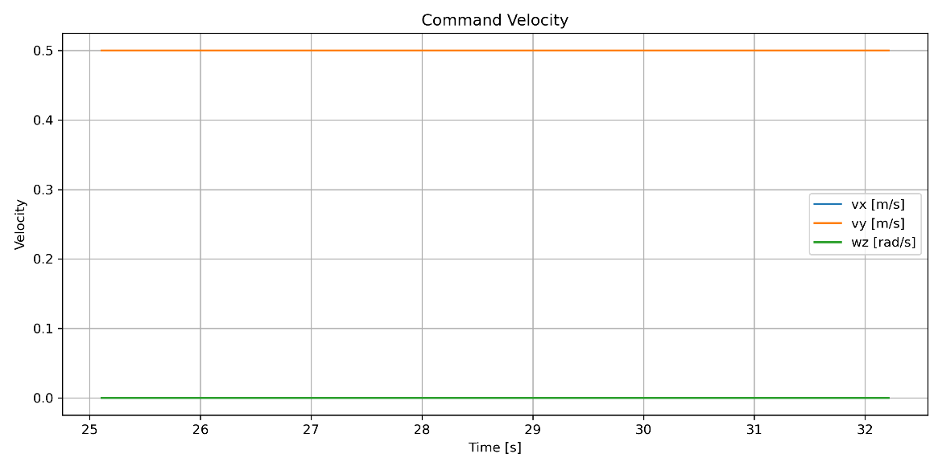
图4-5 横移工况速度指令曲线
由图4-5可见，在约 25.1 s 至 32.2 s 的记录区间内，$v_{y}$ 基本保持在 $0.50 m/s$，$v_{x}$ 和 $ω$接近 0，说明该数据段对应纯横向平移输入。由于没有角速度输入，仿真模型理论上不应产生主动偏航，后续舵角与轮速应体现三个舵轮统一侧向滚动的特征。
横移工况舵角命令曲线如图4-6所示。三条舵角命令曲线在记录区间内基本重合，数值约为 1.57 rad，与 $π/2 rad$相符。该结果说明在纯横移输入下，运动学节点能够将三个舵轮统一转至侧向滚动方向。
横移工况驱动轮角速度命令曲线如图4-7所示。三组驱动轮角速度命令基本重合，数值约为 -7.14 rad/s。与前进工况类似，曲线符号受驱动关节轴方向影响；重点在于三组驱动轮速度大小一致，且与横移舵角命令共同形成纯侧向平移输出。
横移工况驱动轮角速度命令曲线如图4-7所示。三组驱动轮角速度命令基本重合，数值约为 -7.14 rad/s。与前进工况类似，曲线符号受驱动关节轴方向影响；重点在于三组驱动轮速度大小一致，且与横移舵角命令共同形成纯侧向平移输出。
根据图4-5至图4-7，可以确认横移工况的速度输入、舵角输出和轮速输出具有清晰对应关系。该结果表明，在纯横移输入下，运动学节点能够输出符合理论预期的侧向舵角命令和同步驱动轮角速度命令。
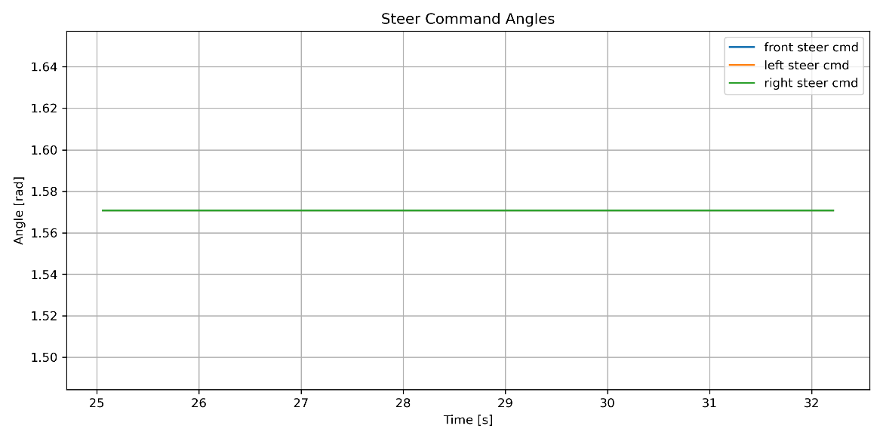
图4-6 横移工况舵角命令曲线
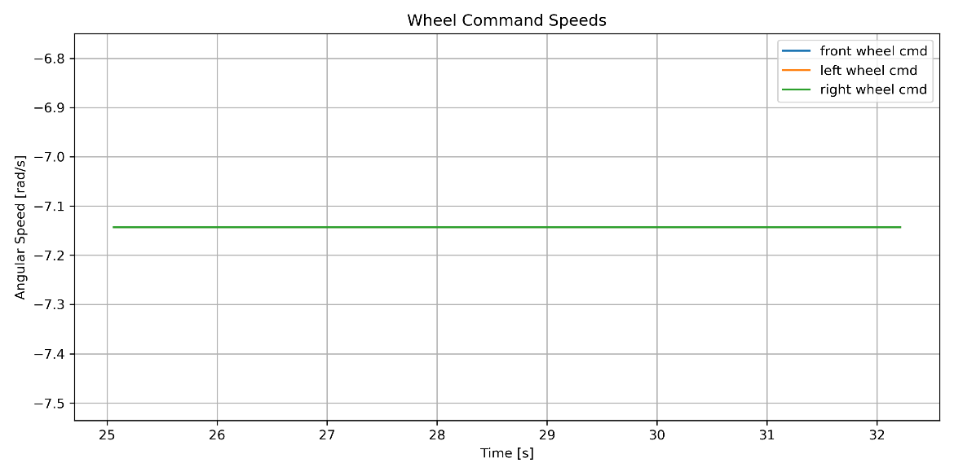
图4-7 横移工况驱动轮角速度命令曲线

原地旋转工况仿真数据分析
原地旋转工况设置为车体前向速度 $v_{x}=0$、横向速度 $v_{y}=0$，并输入非零角速度 $ω$。该工况用于检查三舵轮运动学节点在纯旋转输入下，能否将车体角速度命令正确分解为三组舵轮目标舵角命令和三组驱动轮角速度命令。原地旋转工况下的车体速度指令曲线如图4-8所示。
由图4-8可见，原地旋转工况中车体线速度分量基本保持在 0 附近，角速度分量保持为非零输入，说明该数据段对应以车体中心为旋转中心的纯旋转命令，而不是平移与旋转叠加运动。该输入特征与表4-2中的原地旋转工况设置一致，可作为后续舵角命令和驱动轮角速度命令分析的输入依据。
原地旋转工况下运动学节点输出的舵轮目标舵角命令如图4-9所示。
由图4-9可见，三组舵角命令在记录区间内保持稳定，但数值并不相同。其中一组舵角约为 $1.57 rad$，另一组约为 $-2.62 rad$，第三组约为 $-0.52 rad$。这说明在原地旋转输入下，运动学节点并未将三只舵轮简单设置为同一方向，而是根据三舵轮安装位置分别计算绕车体中心旋转所需的切向滚动方向。该结果与第3章原地旋转工况的理论分析一致。
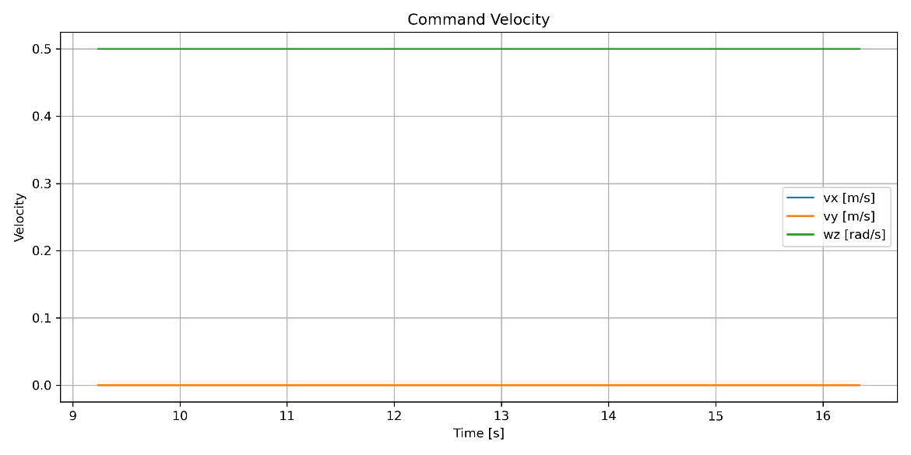
图4-8 原地旋转工况车体速度指令曲线
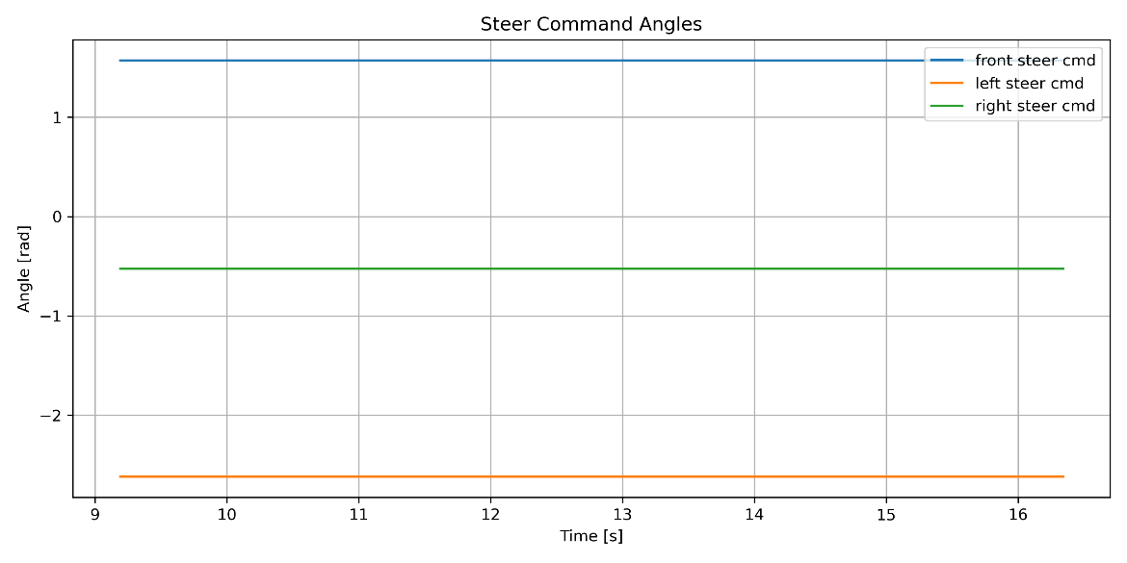
图4-9 原地旋转工况舵轮目标舵角命令曲线
原地旋转工况下运动学节点输出的驱动轮角速度命令如图4-10所示。
由图4-10可见，三组驱动轮角速度命令在该数据段内基本保持恒定，说明在给定恒定角速度输入时，运动学节点能够输出稳定的轮端速度命令。曲线整体数值约为 $-2.2857 rad/s$，三组曲线之间仅存在较小差异；图中纵轴采用科学计数法显示，因此视觉上差异被放大。结合图4-9可以看出，运动学节点通过差异化舵角命令和稳定驱动轮角速度命令，共同形成原地旋转所需的轮端控制指令。
综合图4-8至图4-10可知，在纯旋转输入下，三舵轮运动学节点能够根据车体角速度命令生成符合原地旋转规律的舵轮目标角和驱动轮角速度命令。该结果主要验证了车体速度指令到轮端命令之间的分解关系，而不是对 Gazebo 关节实际响应精度或 ros2_control 硬件接口配置的单独验证。
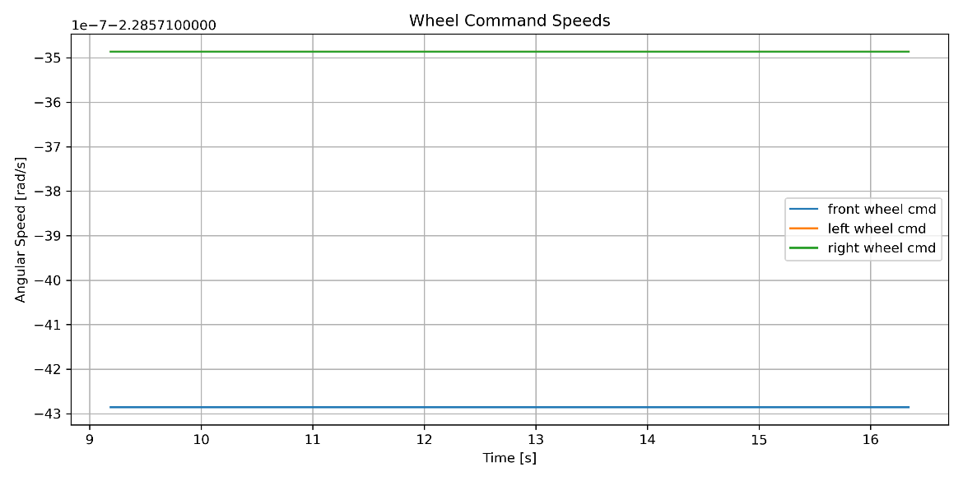
图4-10 原地旋转工况驱动轮角速度命令曲线

仿真平台与实物下位机的对应关系
前文所述 ROS 2/Gazebo 仿真平台主要用于验证三舵轮逆运动学算法、关节控制接口和基础运动效果，其作用是降低实物调试前出现方向配置、关节接口和控制逻辑错误的风险。该仿真平台不直接作为实物底盘的控制入口，STM32 下位机也不直接订阅 ROS 2 中的 /cmd_vel 话题。
仿真平台与实物下位机的共同点在于二者均以车体坐标系下的速度量作为上层输入，并按照同一类三舵轮速度分解思想生成三组目标舵角和三组驱动轮速度。因此，前进、横移和原地旋转三类仿真工况能够用于检查第3章运动学模型在不同输入条件下的输出规律。
二者的区别主要体现在执行对象和通信链路上。仿真环境中，三舵轮运动学节点将计算结果写入 ros2_control 的舵向位置接口和驱动轮速度接口，由 Gazebo 中的虚拟关节完成响应；实物环境中，速度命令经 RCC Base 自定义协议进入 STM32，再由下位机完成运动学解算、舵角就绪判断和 CANopen 命令下发，最终作用于 Kinco 电机驱动器。
因此，第四章仿真结果主要用于说明三舵轮运动学节点、关节控制接口和典型运动方向配置的正确性；第五章实物实验则进一步分析真实底盘在电机响应、舵角回正、速度释放和动态切换过程中的实际表现。这样的章节安排能够避免将仿真验证结果等同于实物控制性能，同时也能体现仿真平台在实物调试前的预验证作用。

小结
本章基于 ROS 2/Gazebo 搭建了三舵轮移动底盘仿真验证平台，并对前进、横移和原地旋转三类典型工况进行了数据分析。仿真结果表明，在纯前进输入下，三组舵角命令能够保持在零位附近，三组驱动轮角速度命令基本同步；在纯横移输入下，三组舵角命令能够转至侧向滚动方向，驱动轮角速度命令保持一致；在原地旋转输入下，三组舵角命令呈现符合安装坐标关系的差异化切向分布，能够与驱动轮速度共同形成原地旋转所需的轮端命令。上述结果说明，仿真平台能够用于实物测试前的运动学分解关系、关节控制接口和基础运动方向预检查。
需要说明的是，ROS 2/Gazebo 仿真平台并不直接作为实物底盘的控制入口，STM32 下位机也不直接订阅 ROS 2 中的 /cmd_vel 话题。仿真平台的作用主要是验证算法输出规律和接口配置是否符合预期，而实物平台则需要通过 RCC Base 自定义协议、STM32 下位机控制程序和 CANopen 电机通信完成真实执行控制。因此，第5章将在本章仿真预验证的基础上，进一步结合实物测试数据分析三舵轮底盘在基础运动和动态切换工况下的实际响应特性。

实验结果与分析
本章围绕三舵轮移动底盘实物平台的实验结果展开分析。首先说明实验数据来源、日志记录内容和分析方法，明确实物测试与前文仿真验证之间的关系；然后选取前进、平移和原地旋转三类基础运动工况，分析指令速度与反馈速度之间的跟随关系，以验证 STM32 下位机控制链路的基础运动控制效果；随后重点分析旋转后直行工况中出现的速度突升和过冲现象，结合舵角反馈、ready 状态和轮速释放过程说明其产生机理；最后对加入旋转后直行慢跟随和舵角就绪后缓启动处理后的速度响应进行对比分析。本章最后设置小结，对实物实验结论、存在问题和后续优化方向进行归纳

实验数据来源与分析方法
前文第4章已经基于 ROS 2/Gazebo 仿真平台，对三舵轮移动底盘在前进、横移和原地旋转等典型工况下的车体速度输入、舵角命令输出和驱动轮角速度命令输出进行了分析。仿真结果主要用于说明三舵轮运动学节点能够按照第3章建立的逆运动学关系，将车体速度指令分解为符合理论预期的轮端控制命令。通过仿真环境进行运动学算法、命令输出规律和基础运动方向的预检查，是降低实物调试风险的常用工程流程^{[19-22]}。需要强调的是，仿真平台主要用于运动学分解和命令输出规律的预检查，并不直接等同于实物底盘的动态响应结果。
本章重点分析实物平台在典型运动工况下的速度响应和动态切换特性。实物测试中，速度命令由上位机、Core 板或工控机通过 RCC Base 自定义协议发送至 STM32 下位机；STM32 下位机完成速度命令解析、三舵轮运动学解算、舵角状态判断和 CANopen 电机命令下发；Kinco 驱动器进一步控制三组行走电机和三组转向电机。测试过程中，通过下位机日志记录速度命令、舵角反馈、轮速反馈和 ready 状态等信息，并结合曲线分析底盘运动效果。
本章选取前进、平移、原地旋转和旋转后直行等典型工况进行分析。其中，前进、平移和原地旋转用于验证实物平台能否完成基础全向运动；旋转后直行工况用于分析运动模式切换过程中出现的速度突升和过冲问题。对于基础运动工况，本文主要关注指令速度与反馈速度之间的跟随关系；对于旋转后直行工况，本文重点分析舵角回正、ready 状态和轮速释放之间的时序关系，并比较改进前后速度响应的变化。

实物基础运动速度响应分析
在完成仿真预验证后，本文进一步选取前进、平移和原地旋转三类基础工况进行实物速度响应测试。与第4章主要观察运动学节点输出的舵角命令和驱动轮角速度命令不同，实物测试更加关注指令速度与反馈速度之间的跟随关系，以及电机响应、底盘惯性和舵角状态对实际运动过程的影响。
前进运动时指令速度与反馈速度对比如图5-1所示。
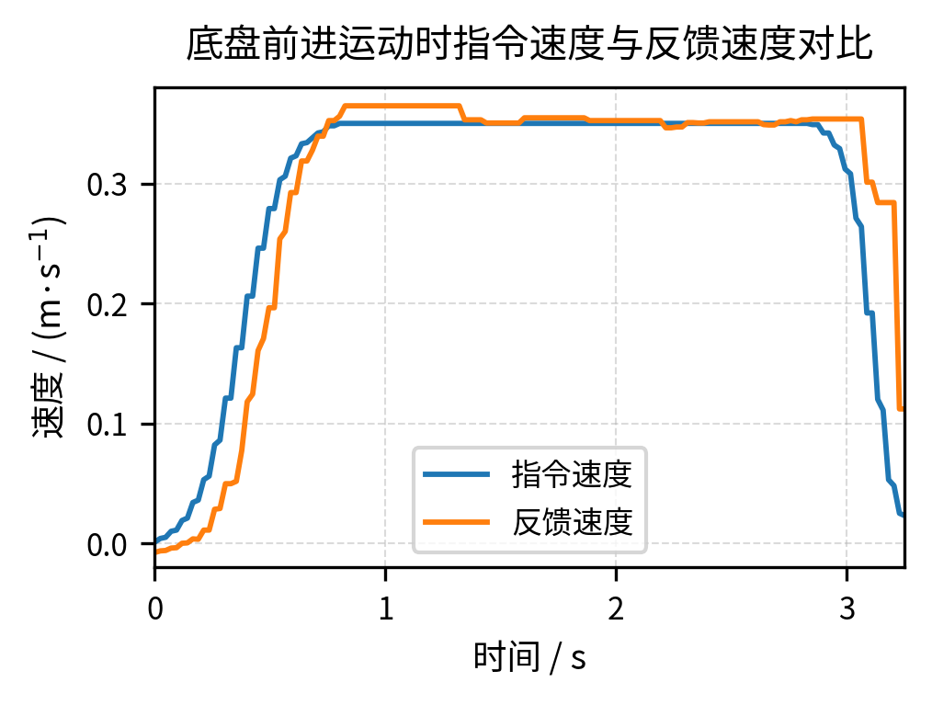
图5-1 底盘前进运动时指令速度与反馈速度对比
由图5-1可见，前进运动阶段指令速度由 0 逐步增加至约 $0.35 m/s$，反馈速度随后跟随上升，并在稳定段保持在目标速度附近。起步初期反馈速度略滞后于指令速度，主要与电机响应、速度滤波和底盘惯性有关；进入稳定段后，两条曲线基本接近，说明三舵轮底盘在直行零位附近具有较好的速度跟随能力。停止阶段反馈速度相对于指令速度存在一定滞后，这属于实物系统惯性和驱动器响应造成的正常现象。
平移运动时指令速度与反馈速度对比如图5-2所示。该工况主要用于验证舵轮转至侧向方向后的平移能力和速度稳定性。
由图5-2可见，平移工况中指令速度约为 $0.10 m/s$，反馈速度在起步阶段存在短时超调，随后逐渐收敛并稳定在指令速度附近。与前进工况相比，平移工况需要三个舵轮同时转至侧向滚动方向，因此对舵角一致性和舵向响应同步性要求更高。曲线稳定后，反馈速度波动较小，说明在舵角到位后，底盘能够较稳定地完成侧向平移。
原地旋转运动时指令速度与反馈速度对比如图5-3所示。图中速度量用于反映旋转工况下的等效速度响应特征。
由图5-3可见，旋转工况下反馈速度围绕指令速度小幅波动，整体保持在约 $0.058 m/s$附近，未出现持续发散或明显突变。该结果说明三舵轮底盘在原地旋转时能够形成较稳定的轮速输出。由于原地旋转需要三个舵轮分别转至不同切向角度，该工况对舵角同步和轮速分配要求较高，后续旋转后直行过冲分析也基于该动态切换工况展开。
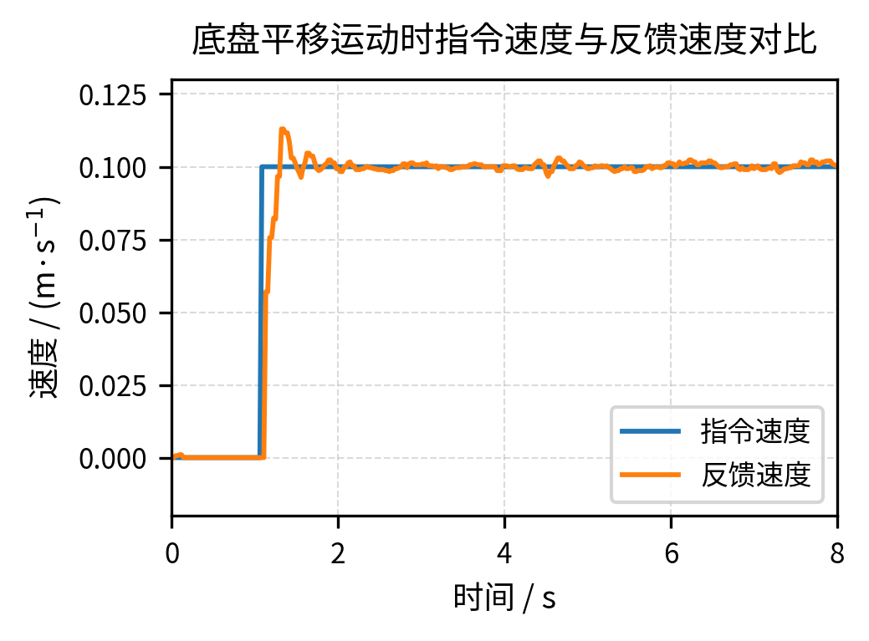
图5-2 底盘平移运动时指令速度与反馈速度对比
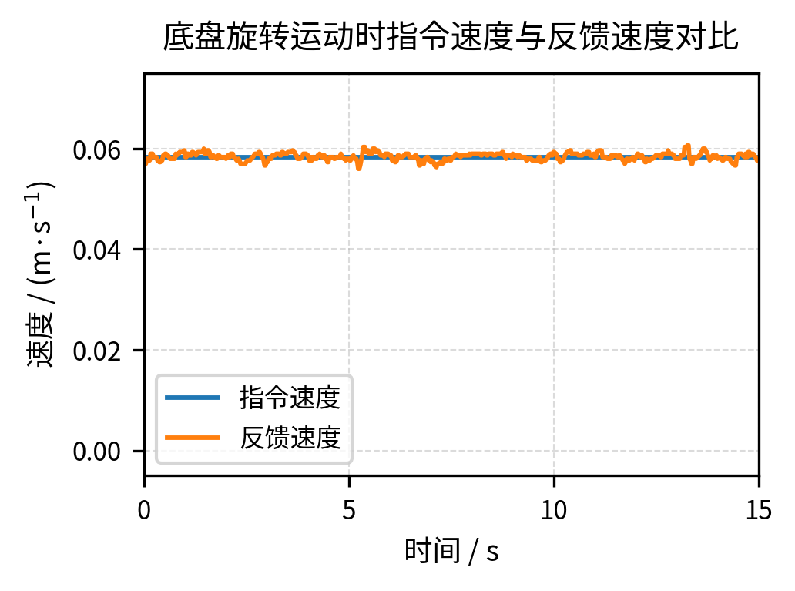
图5-3 底盘旋转运动时指令速度与反馈速度对比
表5-1对三类基础运动工况的速度响应特征进行了总结。
表5-1 基础运动速度响应特征
工况 | 主要输入特征 | 速度响应特征 | 分析结论
前进 | 前向速度逐步升至约 0.35 m/s | 反馈速度起步略滞后，稳定段接近指令速度 | 直行零位附近速度跟随较好
平移 | 横向速度约 0.10 m/s | 起步存在短时超调，随后稳定在指令附近 | 舵角到位后侧向速度稳定
原地旋转 | 旋转等效速度约 0.058 m/s | 反馈速度围绕指令小幅波动 | 旋转轮速输出较稳定
综合图5-1至图5-3可以看出，底盘在三类基础运动工况下均能完成速度跟随，说明 STM32 下位机能够正确接收速度命令并调用三舵轮控制逻辑。基础运动响应总体稳定，但起步、停止以及模式切换阶段仍存在一定动态滞后，这为后续分析旋转后直行过冲现象提供了实验依据。

旋转后直行过冲现象分析
为分析三舵轮底盘在动态切换过程中的响应特性，本文选取“原地旋转后切换前进”作为重点工况。该工况包含旋转舵角形成、旋转停止、舵角回零和直行速度释放等多个阶段，能够较明显地反映舵角响应与速度指令之间的时序关系。对于轮式移动机器人而言，速度约束、执行器响应和运动状态切换过程均会影响实际运动平稳性^{[3][4][12][13]}。改进前旋转后直行工况下的速度响应曲线如图5-4所示。
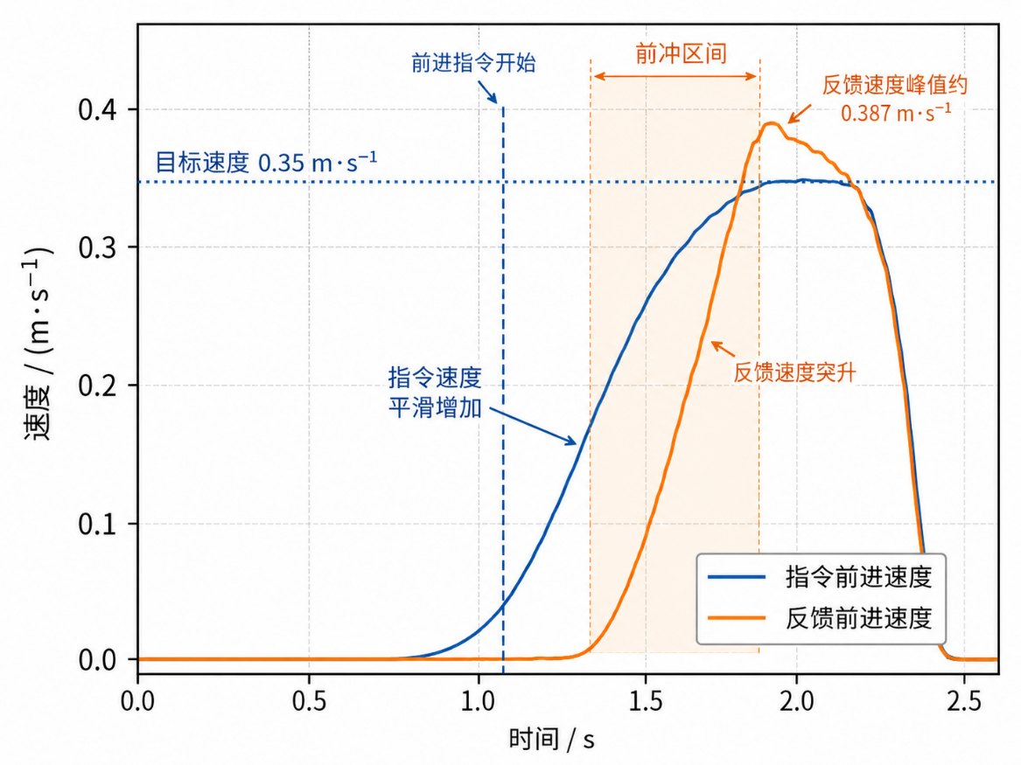
图5-4 改进前旋转后直行速度过冲响应曲线
由图5-4可见，蓝色曲线为指令前进速度，橙色曲线为反馈前进速度。前进指令开始后，指令速度并非阶跃突变，而是逐渐平滑增加，并最终接近目标速度 $0.35 m/s$。然而，反馈速度在前期基本保持为 0，随后快速上升，并在约 1.9 s 附近达到峰值。反馈速度峰值约为 $0.387 m/s$，超过目标速度 $0.35 m/s$，出现了较明显的速度突升和过冲现象。
从速度曲线看，过冲并不是由上层指令速度突变直接造成的。相反，指令速度本身具有较明显的平滑增长过程。反馈速度突升的关键原因在于：在前进指令开始后的早期阶段，舵轮尚未从旋转姿态回到直行零位，执行层为避免底盘在错误舵角方向下运动，会暂时锁定行走轮速度，使反馈速度维持在接近 0 的状态。与此同时，上层前进速度指令仍持续增大。当舵角逐渐接近零位并满足 ready 条件后，底层轮速不再从较小速度开始释放，而是直接释放到已经累积至较大值的速度命令，导致底盘突然获得较大的初速度，形成前冲和速度过冲。
为进一步验证上述机理，旋转结束后各舵轮反馈转角的变化过程如图5-5所示。图中虚线表示前进指令开始时刻。
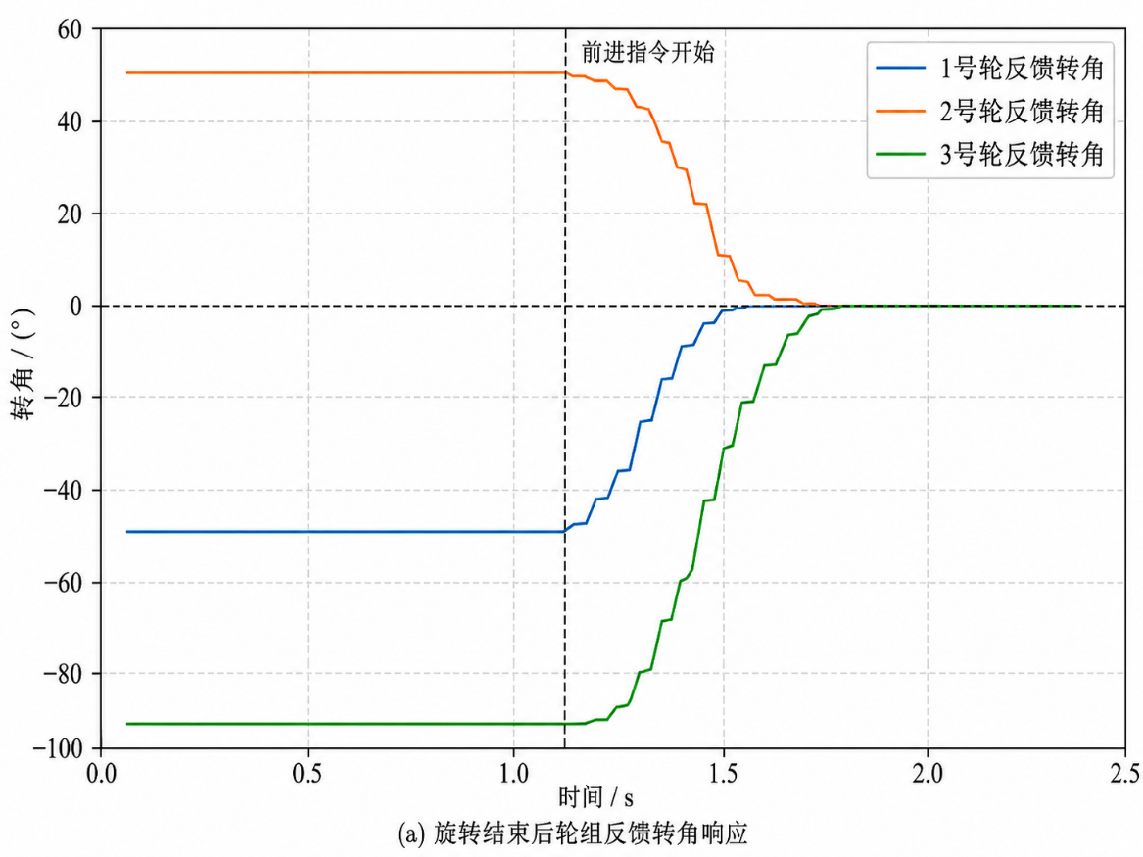
图5-5 旋转结束后轮组反馈转角响应曲线
由图5-5可见，在前进指令开始时，1号轮反馈转角仍约为 $-{50}^{∘}$，2号轮反馈转角仍约为 ${50}^{∘}$，3号轮反馈转角仍约为 $-{90}^{∘}$，三个舵轮均处于旋转工况对应的舵角附近。随后，三个舵轮逐渐向 $0^{∘}$方向回正。其中，2号轮从约 ${50}^{∘}$逐渐减小至 $0^{∘}$，1号轮从约 $-{50}^{∘}$逐渐增大至 $0^{∘}$，3号轮从约 $-{90}^{∘}$逐渐回到 $0^{∘}$附近。该过程说明，在前进指令已经开始的时刻，舵轮并未立即具备直行条件。
结合图5-4和图5-5可以得到如下判断：旋转后直行过冲的根本原因并不是旋转动作本身，也不是三舵轮逆运动学公式错误，而是模式切换过程中的时序错配。具体表现为，前进速度指令开始增长时，舵轮反馈角仍停留在旋转姿态附近；执行层为保证安全而锁定轮速，但上层速度斜坡仍持续增加；当舵角回零并满足 ready 条件后，轮速命令一次性释放到较大值，从而造成反馈速度突升。
旋转后直行过冲过程可分解为表5-2所示的几个阶段。
表5-2 旋转后直行过冲过程分解
 | 日志或曲线现象 | 机理说明
旋转阶段 | cmdVw 增大，三个舵轮目标角分别接近旋转几何角 | 底盘执行原地旋转，舵轮转向旋转所需方向
旋转停止阶段 | cmdVw 逐渐减小到 0，反馈舵角仍停留在旋转姿态附近 | 旋转指令停止，但舵轮尚未回到直行零位
直行切换阶段 | cmdVx 开始增加，目标舵角变为 0°，反馈舵角仍未到位 | 执行层因舵角未 ready 而锁定轮速
速度累积阶段 | cmdVx 持续增大，反馈速度仍接近 0 | 上层速度斜坡继续增长，底层未同步重新起步
轮速释放阶段 | 舵角到位后反馈速度快速上升 | 较大轮速被一次性释放，导致速度突升和过冲
由表5-2可以看出，旋转后直行过冲并不是单一变量造成的，而是舵角回正时间、ready 判断和速度命令释放之间的耦合结果。因此，若仅从逆运动学公式角度分析该问题，难以解释图5-4中“指令速度平滑增长，但反馈速度延迟后突然突升”的现象。解决该问题需要在运动学解算前对速度输入进行状态相关的平滑处理，使舵角等待阶段和轮速释放阶段能够更好地协调。

改进后速度响应分析
针对旋转后直行过程中的速度突升问题，STM32 下位机程序在 KiSteer3_WalkCtrl() 中加入了旋转后直行慢跟随和 ready 后缓启动处理。该处理的核心思想是：当检测到系统由旋转状态切换到直行状态，或检测到舵角尚未 ready 但已经存在直行速度请求时，不直接使用上层输入的目标速度进行运动学解算，而是通过内部滤波速度逐步逼近目标速度。这样可以避免舵角等待期间速度命令持续累积，并防止舵角刚到位时一次性释放较大轮速。
加入慢跟随和缓启动处理后的旋转后直行速度响应曲线如图5-6所示。
由图5-6可见，蓝色曲线为指令前进速度，橙色曲线为反馈前进速度。与图5-4相比，改进后反馈速度在前进指令开始后仍存在一定响应延迟，但未出现明显突升。反馈速度随指令速度逐步上升，峰值约为 0.328 m/s，低于目标速度 0.35 m/s，速度响应更加平缓。该结果说明，改进后的速度处理逻辑有效抑制了舵角就绪瞬间的速度突变。
改进后速度响应具有两个特征。第一，反馈速度没有像改进前那样在短时间内快速超过目标速度，而是随指令速度逐步上升，说明轮速释放过程已经得到缓冲。第二，反馈速度峰值约为 0.328 m/s，虽然略低于目标速度 0.35 m/s，但整体响应更加稳定，没有出现明显前冲。对于三舵轮底盘实物平台而言，在动态切换工况中优先保证运动平稳性和安全性，比追求瞬时达到目标速度更为重要。
改进前后速度响应对比如表5-3所示。
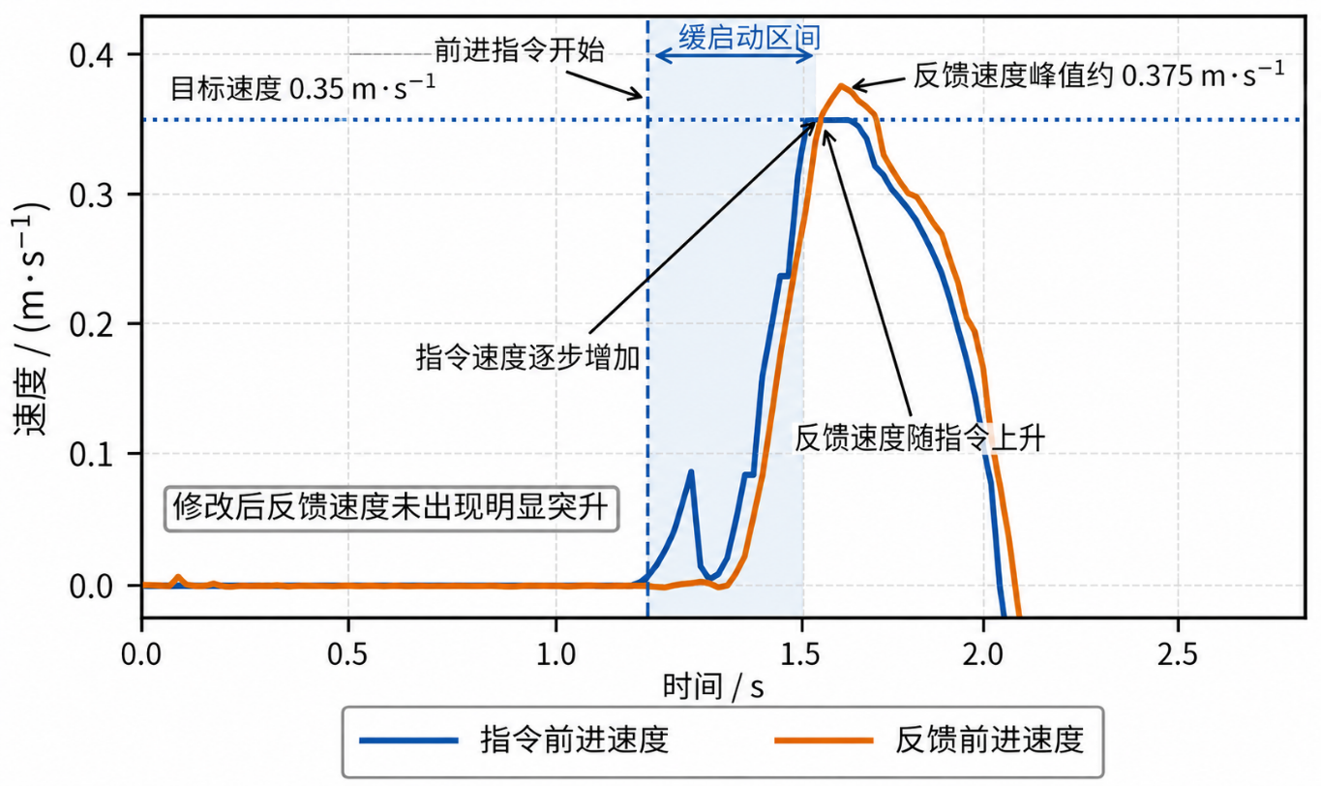
图5-6 改进后旋转后直行速度响应曲线
表5-3 改进前后旋转后直行速度响应对比
对比项目 | 改进前 | 改进后
目标速度 | 0.35 m/s | 0.35 m/s
反馈速度峰值 | 约 0.387 m/s | 约 0.328 m/s
速度变化特征 | 舵角到位后反馈速度快速突升 | 反馈速度随指令逐步上升
是否超过目标速度 | 超过目标速度，存在明显过冲 | 未超过目标速度，过冲明显减小
主要原因 | 等待舵角回零期间速度命令继续累积 | 慢跟随和缓启动限制速度释放速率
控制效果 | 切换瞬间前冲明显 | 切换过程更平稳
由表5-3可知，改进前反馈速度峰值约为 $0.387 m/s$，超过 $0.35 m/s$的目标速度；改进后反馈速度峰值约为 $0.328 m/s$，未超过目标速度。虽然改进后响应速度略显保守，但有效避免了速度突升和明显前冲，说明旋转后直行慢跟随和 ready 后缓启动策略具有实际作用。
需要说明的是，慢跟随和缓启动并不是对三舵轮逆运动学模型本身的修改，而是对进入运动学解算前的速度指令进行状态相关的预处理。其作用是使舵角回正过程和轮速释放过程更加协调，从而降低 ready 后速度突然释放造成的过冲风险。该结论也与第3章对旋转后直行速度平滑逻辑的分析相一致。

小结
通过前进、平移、原地旋转和旋转后直行等工况测试，本文对三舵轮移动底盘实物平台的基础运动能力和动态切换特性进行了分析。实验结果表明，STM32 下位机能够正确接收速度命令，并调用三舵轮运动学解算、舵角控制和 CANopen 电机通信逻辑生成执行命令。在前进工况下，反馈速度能够随指令速度逐步上升，并在稳定阶段接近目标速度；在平移工况下，底盘能够在舵角到位后完成侧向运动；在原地旋转工况下，三组舵轮能够形成较稳定的旋转轮速输出。这说明本文建立的三舵轮控制链路能够满足基础运动验证需求。
但是，实验结果也表明，三舵轮底盘在运动模式切换过程中仍存在一定动态问题。尤其是在旋转后直行工况中，舵轮需要从旋转工况对应的切向角度回到直行零位，而上层前进速度指令可能在舵角尚未 ready 的阶段持续增大。此时，执行层为避免底盘在错误舵角方向下运动，会暂时锁定行走轮速度；当舵角满足 ready 条件后，已经增大的速度命令被释放到底盘，从而造成反馈速度突升和前冲。由此可见，旋转后直行过冲的主要原因不是三舵轮逆运动学模型错误，而是舵角回正、ready 判断和速度释放之间存在时序不匹配。
针对上述问题，本文在 STM32 控制程序中加入旋转后直行慢跟随和 ready 后缓启动处理。改进后，反馈速度峰值由约 $0.387 m/s$降低至约 $0.328 m/s$，未超过 $0.35 m/s$的目标速度，说明该策略能够有效削弱速度突升和过冲现象。该结果表明，对于三舵轮底盘而言，控制系统不能只关注静态逆运动学分解，还需要在运动模式切换过程中协调舵角状态、速度斜坡和轮速释放时机。
从后续优化角度看，当前系统仍有进一步改进空间。首先，可以将旋转、横移和直行等工况切换过程显式划分为“舵角调整阶段”“ready 判断阶段”和“速度重新释放阶段”，形成更加清晰的模式切换状态机。其次，当舵角未 ready 或舵角误差较大时，可以进一步冻结上层速度斜坡或限制目标速度增长，避免速度命令在等待阶段继续累积。再次，可以结合舵角响应时间、负载变化和地面摩擦情况，对慢跟随步长和缓启动周期进行参数优化，使系统在运动平稳性和响应速度之间取得更合理的折中。最后，可进一步引入编码器、IMU 或外部定位信息，建立更完整的底盘速度与位姿反馈，为后续轨迹跟踪和自主导航控制提供基础。
综上，本文实物实验验证了三舵轮底盘基础运动控制的可行性，也暴露出动态切换过程中舵角与速度释放协同不足的问题。通过旋转后直行慢跟随和 ready 后缓启动处理，底盘过冲现象得到明显削弱，但系统在模式切换状态管理、速度斜坡冻结、参数自适应和闭环反馈方面仍有进一步优化空间。

结论与展望

研究结论
本文围绕“基于 STM32 与 ROS 2 的三舵轮移动底盘控制系统设计与验证”开展研究，按照“系统方案设计—运动学算法分析—仿真平台验证—STM32 下位机实现—实物测试分析”的思路，完成了三舵轮移动底盘控制系统的建模、实现与验证工作。结合前文理论推导、仿真结果和实物实验，可得到如下结论。
第一，本文结合企业实物平台和 STM32 工程中的实际配置，统一了三舵轮底盘的轮组编号、安装坐标和速度变量定义，建立了前左、前右、后中三舵轮布局下的运动学模型。该模型以车体坐标系下的前向速度、横向速度和偏航角速度为输入，计算各舵轮安装点处的局部速度分量，并进一步得到各舵轮的目标舵角和驱动轮速度。前进、横移和原地旋转等典型工况的算法分析表明，该模型能够反映三舵轮底盘的基本运动规律，为后续仿真验证和实物控制提供了统一的理论基础。
第二，本文结合 STM32 下位机程序中的真实代码逻辑，对三舵轮运动控制算法进行了梳理。源码中的控制过程并不是简单的速度分配，而是由逆运动学分解、最近角优化、轮速反向、舵角机械范围约束、角速度反解、舵角 ready 判断和轮速门控等环节共同组成。其中，最近角优化能够在目标角及其等效补角中选择转向距离更短的方案，并在必要时通过轮速反向保持轮地速度方向一致；舵角机械范围约束和角速度反解能够在转向机构受限时修正车体角速度；舵角 ready 判断和轮速门控则能够避免底盘在舵角未到位时提前运动。上述处理提高了三舵轮底盘在实际执行过程中的安全性和工程可用性。
第三，本文搭建了基于 Ubuntu 22.04、ROS 2 Humble、Gazebo、RViz2、ros2_control 和 rosbag2 的仿真验证平台。仿真平台主要用于在实物调试前检查三舵轮运动学节点的速度分解结果、舵角命令输出规律和驱动轮角速度命令输出规律。仿真结果表明，在前进工况下，三组舵角命令接近 0 rad，三组驱动轮角速度命令基本一致；在横移工况下，三组舵角命令接近 $π/2$rad，三组驱动轮角速度命令保持同步；在原地旋转工况下，三组舵角命令呈现差异化切向分布，能够与驱动轮角速度命令共同构成原地旋转所需的轮端命令。由此说明，仿真平台能够对车体速度到轮端命令的运动学分解关系进行预检查。需要指出的是，ROS 2/Gazebo 仿真平台仅作为算法和命令输出规律的验证环境，实物 STM32 底盘并不直接订阅 /cmd_vel 话题。
第四，本文基于 STM32F407 与 FreeRTOS 梳理了实物下位机控制链路。实物系统中，上位机、Core 板或工控机产生的速度命令通过 RCC Base 自定义协议进入 STM32，并在 RccBase.c 中解析 NOTICE_SET_WALK_CTRL_CMD 帧；随后，命令经 Actuator_WalkCtrl() 统一入口进入执行器适配层，再调用三舵轮运动学解算和 Kinco 执行器控制分支，最终通过 CANopen 向三组行走电机和三组转向电机下发控制命令。实物前进、平移和原地旋转实验表明，该控制链路能够实现三舵轮底盘的基础运动控制，验证了 STM32 下位机速度解析、运动学解算和电机通信链路的有效性。
第五，本文重点分析了旋转后直行工况中的速度突升和过冲现象。实验结果表明，改进前底盘在目标速度 $0.35 m/s$条件下，反馈速度峰值约为 $0.387 m/s$，存在明显前冲。结合舵角反馈曲线可知，该现象的主要原因并非逆运动学模型错误，而是在舵轮尚未由旋转姿态回到直行零位时，上层前进速度指令持续增大，底层又因舵角未 ready 暂时锁定轮速，导致舵角到位后较大的速度命令被集中释放。针对该问题，本文结合 STM32 程序中的旋转后直行慢跟随和 ready 后缓启动逻辑，对进入运动学解算前的速度指令进行限步长跟踪和短时间缓升处理。改进后反馈速度峰值约为 $0.328 m/s$，未超过目标速度，说明该策略能够有效削弱动态切换过程中的速度突升和过冲现象。
综上，本文完成了三舵轮移动底盘从运动学建模、仿真预验证、STM32 下位机控制链路分析到实物实验验证的完整研究过程。研究结果表明，三舵轮底盘控制系统不仅需要正确的逆运动学模型，还需要结合舵角状态、速度释放时机和实际电机响应进行动态切换处理。本文工作可为后续三舵轮移动底盘的舵角同步控制、速度规划、轨迹跟踪和仿真到实物一致性优化提供参考。

不足与展望
虽然本文完成了三舵轮移动底盘控制系统的建模、仿真和实物测试分析，但受实验条件、测试时间和系统复杂度限制，仍存在以下不足。
首先，本文实验主要基于速度命令、舵角反馈、轮速反馈和日志曲线进行分析，尚未建立完整的位姿误差、轨迹误差和重复性评价指标。当前前进、平移和旋转实验能够说明底盘具备基础运动能力，但对于长距离运动、复杂轨迹跟踪和多次重复实验下的误差统计仍不够充分。后续可结合外部定位系统、视觉定位或运动捕捉设备，对底盘位姿误差、路径偏差和重复性进行更加系统的评价。
其次，实物平台的舵角零位、轮径、减速比、地面摩擦和舵向响应延迟仍需进一步标定。本文仿真平台主要用于验证车体速度到轮端命令的分解关系，而没有完整复现实物底盘的舵向响应延迟、轮地接触特性和驱动器动态特性。因此，仿真结果与实物响应之间仍存在一定差异。后续可通过参数辨识和实验标定，进一步提高仿真模型与实物平台之间的一致性，使仿真结果能够更好地预测实物动态响应。
再次，当前旋转后直行过冲抑制主要依赖慢跟随、ready 判断和缓启动策略。该方法能够有效削弱速度突升，但参数仍主要根据实验调试确定，在不同载荷、不同地面条件和不同运动速度下的适应性仍有待验证。后续可进一步设计显式的模式切换状态机，将旋转、横移、直行等工况切换划分为“舵角调整阶段”“ready 判断阶段”和“速度重新释放阶段”，并在舵角未 ready 或误差较大时冻结上层速度斜坡，避免速度命令在等待阶段继续累积。
此外，本文控制策略主要围绕速度指令级控制展开，尚未形成完整的底盘位姿闭环控制。对于实际移动机器人应用而言，仅完成速度指令分解和电机命令下发还不足以保证复杂路径下的运动精度。后续可结合编码器、IMU 或外部定位系统建立底盘里程计与状态估计模块，并在此基础上设计轨迹跟踪控制器和闭环速度控制策略，为三舵轮底盘自主导航提供更加稳定的状态反馈支持^{[29-31]}。
最后，本文未对不同速度、不同载荷和不同地面条件下的控制效果进行系统对比。三舵轮底盘在实际应用中可能面对地面摩擦变化、轮胎磨损、负载变化和通信延迟等因素，这些都会影响舵角响应、轮速跟随和模式切换平稳性。后续可进一步扩大实验工况范围，对前进、横移、旋转以及多模式连续切换过程进行多组重复实验，建立更完整的性能评价体系。
综上，后续研究可从以下几个方面继续开展：第一，完善三舵轮零位标定和参数辨识流程，提高运动学模型、仿真参数与实物平台之间的一致性；第二，设计更加明确的模式切换状态机，将舵角回正、ready 判断、速度冻结和速度重新释放过程分阶段管理；第三，在现有慢跟随和缓启动基础上，引入更完善的加速度约束、速度斜坡冻结和参数自适应策略，进一步降低旋转—直行、横移—直行等切换工况中的冲击；第四，结合编码器、IMU 或外部定位系统建立底盘里程计与闭环反馈，为轨迹跟踪和自主导航提供状态估计基础；第五，提高 ROS 2/Gazebo 仿真模型对舵向延迟、速度限制和轮地接触特性的描述能力，使仿真验证由基础运动学检查逐步扩展到动态响应预测。通过上述改进，三舵轮移动底盘可在现有基础运动验证的基础上，进一步提升运动平稳性、控制精度和工程应用可靠性。

致 谢
在毕业论文完成之际，我谨向在论文完成过程中给予我帮助与支持的老师、企业平台、学校、家人表示诚挚的感谢。
首先，衷心感谢张光华老师在毕业设计全过程中给予的悉心指导。允许我跟着企业进行毕业论文的开展。并且从论文结构的调整、技术路线的完善以及文字表达的修改，老师都提出了许多具有针对性的意见和建议。
其次，感谢优艾智合企业为本课题的开展提供了良好的工程实践环境和实际问题背景。在相关实践过程中，我接触到移动机器人底盘控制、嵌入式系统开发、通信接口调试和工程化验证等实际工作内容，这使我对机器人控制系统从理论设计到工程实现的过程有了更加直观的认识。
同时，感谢母校西安交通大学对我的培养。在本科期间，给予我足够大的平台和实践的机会来探索我自己真正热爱的东西，以及对未来的规划有着清晰的认识。并且对我个人性格的塑造也有很大的帮助。
此外，感谢女朋友以及父母在学习和生活中给予我的理解、支持和鼓励。正是他们长期以来的关心与陪伴，使我能够以更加踏实的态度完成本科阶段的学习任务，并顺利推进毕业设计工作。

参考文献
- SICILIANO B, KHATIB O. Springer handbook of robotics[M]. 2nd ed. Cham: Springer, 2016.
- SIEGWART R, NOURBAKHSH I R, SCARAMUZZA D. Introduction to autonomous mobile robots[M]. 2nd ed. Cambridge: MIT Press, 2011.
- CAMPION G, BASTIN G, D’ANDREA-NOVEL B. Structural properties and classification of kinematic and dynamic models of wheeled mobile robots[J]. IEEE Transactions on Robotics and Automation, 1996, 12(1): 47-62.
- MUIR P F, NEUMAN C P. Kinematic modeling of wheeled mobile robots[J]. Journal of Robotic Systems, 1987, 4(2): 281-340.
- WILLIAMS R L, CARTER B E, GALLINA P, et al. Dynamic model with slip for wheeled omnidirectional robots[J]. IEEE Transactions on Robotics and Automation, 2002, 18(3): 285-293.
- TAHERI H, QIAO B, GHAEMINEZHAD N. Kinematic model of a four mecanum wheeled mobile robot[J]. International Journal of Computer Applications, 2015, 113(3): 6-9.
- WANG C, LIU X, YANG X, et al. Trajectory tracking of an omni-directional wheeled mobile robot using a model predictive control strategy[J]. Applied Sciences, 2018, 8(2): 231.
- YADAV P S, AGRAWAL V V, SINGH R K. A theoretical review of mobile robot locomotion based on mecanum wheels[J]. Evergreen, 2022, 9(2): 396-403.
- TAGLIAVINI L, COLUCCI G, BOTTA A, et al. Wheeled mobile robots: state of the art overview and kinematic comparison among three omnidirectional locomotion strategies[J]. Journal of Intelligent & Robotic Systems, 2022, 106: 57.
- BADIA TORRES J, DOMÈNECH C, PÉREZ-GRACIA A. Driving strategies for omnidirectional mobile robots with offset-differential wheels[J]. Robotics, 2024, 13(1): 19.
- CIPRIANO M, ORIOLO G, CHERUBINI A. Singularity-free trajectory tracking for steerable wheeled mobile robots[J]. IEEE Robotics and Automation Letters, 2025, 10(6): 6199-6206.
- TAGLIAVINI L, BOTTA A, COLUCCI G, et al. Kinematic modelling of swerve-drive-based mobile robots[C]//Proceedings of the Joint International Conference of IFToMM for Sustainable Mechanism and Machine Science. Cham: Springer, 2024: 225-231.
- FORSYTH R H. Precision robotics with lightweight hardware and software: a swerve drive implementation[D]. Blacksburg: Virginia Polytechnic Institute and State University, 2025.
- 徐建明, 吴小文, 蔡奇正, 等. 基于ROS和全向舵轮驱动的移动机器人系统设计[J]. 高技术通讯, 2021, 31(7): 738-746..
- 田塘, 陈鑫, 王鹏, 等. 基于ROS的全向移动机器人导航系统设计与仿真[J]. 建模与仿真, 2022, 11(1): 43-52.
- QUIGLEY M, CONLEY K, GERKEY B, et al. ROS: an open-source Robot Operating System[C]//Proceedings of the ICRA Workshop on Open Source Software. Kobe: IEEE, 2009.
- MACENSKI S, FOOTE T, GERKEY B, et al. Robot Operating System 2: design, architecture, and uses in the wild[J]. Science Robotics, 2022, 7(66): eabm6074.
- MARUYAMA Y, KATO S, AZUMI T. Exploring the performance of ROS2[C]//Proceedings of the 13th International Conference on Embedded Software. Pittsburgh: ACM, 2016: 1-10.
- Open Robotics. ROS 2 documentation: Humble Hawksbill[EB/OL]. [2026-05-19]. https://docs.ros.org/en/humble/index.html.
- ros-controls. ros2_control documentation[EB/OL]. [2026-05-19]. https://control.ros.org/.
- Open Robotics. Gazebo documentation: ROS 2 integration[EB/OL]. [2026-05-19]. https://gazebosim.org/docs/latest/ros2_integration/.
- Open Robotics. Recording and playing back data with rosbag2: ROS 2 Humble documentation[EB/OL]. [2026-05-19]. https://docs.ros.org/en/humble/Tutorials/Beginner-CLI-Tools/Recording-And-Playing-Back-Data/Recording-And-Playing-Back-Data.html.
- STMicroelectronics. RM0090 reference manual: STM32F405/415, STM32F407/417, STM32F427/437 and STM32F429/439 advanced Arm-based 32-bit MCUs[EB/OL]. [2026-05-19]. https://www.st.com/resource/en/reference_manual/dm00031020-stm32f405-415-stm32f407-417-stm32f427-437-and-stm32f429-439-advanced-arm-based-32-bit-mcus-stmicroelectronics.pdf.
- STMicroelectronics. STM32F405xx and STM32F407xx datasheet[EB/OL]. [2026-05-19]. https://www.st.com/resource/en/datasheet/dm00037051.pdf.
- FreeRTOS. Mastering the FreeRTOS real time kernel: a hands-on tutorial guide[EB/OL]. [2026-05-19]. https://www.freertos.org/Documentation/02-Kernel/07-Books-and-manual/01-RTOS_book.
- CAN in Automation. CiA 301: CANopen application layer and communication profile[S]. Nuremberg: CAN in Automation, 2011.
- ANALOG DEVICES. A primer on network management with CANopen protocols[EB/OL]. [2026-05-19]. https://www.analog.com/en/lp/001/primer-network-management-canopen-protocols.html.
- HMS NETWORKS. Basics of the CANopen and CANopen FD protocol[EB/OL]. [2026-05-19]. https://media.hms-networks.com/image/upload/v1701953901/Documents/Whitepapers/Ixxat_CANopen-Protocol-Whitepaper_EN.pdf.
- BAR-SHALOM Y, LI X R, KIRUBARAJAN T. Estimation with applications to tracking and navigation[M]. New York: Wiley, 2001.
- GREWAL M S, ANDREWS A P. Kalman filtering: theory and practice with MATLAB[M]. 4th ed. Hoboken: Wiley, 2015.
- MOORE T, STOUCH D. A generalized extended Kalman filter implementation for the Robot Operating System[C]//Proceedings of the 13th International Conference on Intelligent Autonomous Systems. Cham: Springer, 2016: 335-348.

